DOC No. JEE-01546

CONFIDENTIAL

PRELIMINARY

MODEL:
e-BRIDGE X
TITLE:
Device Information Manager Design Description

Rev. 1.31
Issued: 04/08/2009 00:00

Approved | Checked | Writte
 |  | (Sky) 柳橋

Document Info

履歴：
Revision | Date | Description | Page | 担当
V 1.00 | 07/18/2007 | Original |  | T.Mizuno
V 1.10 | 12/06/2007 | Phase2向けの設計修正 |  | T.Mizuno
V 1.11 | 12/13/2007 | レビュー指摘事項修正 |  | T.Mizuno
V 1.20 | 04/25/2008 | Phase3向けの設計修正  nonWFコマンドの記載追加（Chapter3,5,6,7）  Chapter7の記載内容修正 |  | T.Mizuno
V 1.21 | 05/26/2008 | レビュー指摘事項修正 |  | T.Mizuno
V 1.22 | 02/23/2009 | 指摘事項の修正 |  | W.Saito
 | 02/23/2009 | generateKey()の修正内容追記 | 84 | W.Saito
V 1.30 | 03/31/2009 | Phase4 Build1～Build5までの対応アイテム追記 |  | T.Yanagi
V 1.31 | 04/08/2009 | レビュー指摘事項修正 |  | T.Yanagi

配布先：
Location | Rules

略語：
Term | Description
AL | Application Layer
SL | MFP Service Layer
DL | Device Service Layer
PE | Process Execution（eBXのコンポーネント名）
SE | Software Engine（eBXのコンポーネント名）
DE | Device Engine（eBXのコンポーネント名）
DEM | Device Engine Manager (eBXのコンポーネント名）
DIM | DeviceInformationManager（eBXのコンポーネント名）
CPE | CommonProcessExecution (eBXのコンポーネント名）
nonWF | non-WorkFlow（非ワークフロー）

Table of Contents

1. Introduction 6
1.1 Purpose 6
1.2 Overview of the Document 6
1.3 Revision History 6
1.4 References 7
1.5 Terms and Definitions 7
2. Overview of the component 8
2.1 Identification 8
2.2 Function 8
3. Use Case Realization 9
3.1 Use Cases 10
3.1.1 デバイス情報を提供する 11
3.1.1.1 Pre Conditions 11
3.1.1.2 Realization 11
3.1.1.3 Post Conditions 11
3.1.2 デバイス情報を設定する 13
3.1.2.1 Pre Conditions 13
3.1.2.2 Realization 13
3.1.2.3 Post Conditions 14
3.1.3 デバイス情報を配信する 15
3.1.3.1 Pre Conditions 15
3.1.3.2 Realization 15
3.1.3.3 Post Conditions 15
3.1.4 デバイス情報の配信を登録する 16
3.1.4.1 Pre Conditions 16
3.1.4.2 Realization 16
3.1.4.3 Post Conditions 16
3.1.5 デバイス情報の配信を解除する 17
3.1.5.1 Pre Conditions 17
3.1.5.2 Realization 17
3.1.5.3 Post Conditions 17
3.1.6 エージェントの競合情報を提供する 18
3.1.6.1 Pre Conditions 18
3.1.6.2 Realization 18
3.1.6.3 Post Conditions 18
3.1.7 nonWFコマンドを実行する 20
3.1.7.1 Pre Conditions 20
3.1.7.2 Realization 20
3.1.7.3 Post Conditions 21
4. Design Methodology 22
4.1 Component Attributes 22
4.1.1 Identification 22
4.1.2 Function 22
4.1.3 Interface 22
4.1.4 Processing 23
4.1.5 Data 23
4.2 Design Views 23
5. Interface Description View 25
5.1 Interfaces 25
5.1.1 メッセージ仕様 25
5.1.1.1 setDeviceInfo 25
5.1.1.2 getDeviceInfo 27
5.1.1.3 subscribeDeviceInfo 28
5.1.1.4 unSubscribeDeviceInfo 29
5.1.1.5 getAgentCompetitionInfo 30
5.1.1.6 setDeviceInfoDE 31
5.1.1.7 getDeviceInfoDE 32
5.1.1.8 executeCommandDIM 33
5.1.2 イベント仕様 34
5.1.2.1 changeDeviceInfo 34
5.1.2.2 initializeDeviceInfo 35
5.1.2.3 changeStatus 36
5.1.2.4 subscriptionEndedDeviceInfo 37
5.1.3 関数仕様 38
6. Detailed Design Description View 39
6.1 Theory of operation 39
6.2 Class Model 39
6.2.1 Messenger 41
6.2.2 MessengerEX 42
6.2.3 RestoreConfigInfoCommand 44
6.2.4 ConfigData 46
6.2.5 ConfigList 47
6.2.6 DIMmain 48
6.2.7 ActionManager 50
6.2.8 ProcState 53
6.2.9 BaseAction 54
6.2.10 ActState 60
6.2.11 InitializeDeviceInfoAction 62
6.2.12 ChangeStatusAction 63
6.2.13 GetDeviceInfoAction 65
6.2.14 SetDeviceInfoAction 69
6.2.15 ActPhase 73
6.2.16 SubscribeDeviceInfoAction 75
6.2.17 GetAgentCompetitionInfoAction 76
6.2.18 InformationManager 77
6.2.19 DeviceInfo 82
6.2.20 InfoType 86
6.2.21 ServiceInfo 87
6.2.22 ConfigInfo 89
6.2.23 Subscriber 90
6.2.24 Converter 91
6.2.25 ConvertRule 94
6.2.26 ConvertInfoxxx 96
6.2.27 ExecuteCommandAction 97
6.2.28 BaseCommand 98
6.2.29 ICCProfileCommand 101
6.3 Collaboration Model 102
6.3.1 Statechart Diagram 103
6.3.1.1 Statechart Diagram of DIM process 103
6.3.1.2 Statechart Diagram of Action Object 104
6.3.2 Sequence Diagram 105
6.3.2.1 BaseAction - (Sequence diagram) 106
6.3.2.2 InitializeDeviceInfo - (Sequence diagram) 107
6.3.2.3 ChangeDeviceInfo - (Sequence diagram) 108
6.3.2.4 GetDeviceInfo - (Sequence diagram) 109
6.3.2.5 SetDeviceInfo - (Sequence diagram) 111
6.3.2.6 SubscribeDeviceInfo - (Sequence diagram) 115
6.3.2.7 UnsubscribeDeviceInfo - (Sequence diagram) 116
6.3.2.8 GetAgentCompetitionInfo - (Sequence diagram) 117
6.3.2.9 ExecuteCommandDIM - (Sequence diagram) 118
6.3.3 Activity Diagram 119
6.3.4 Flowchart Diagram 119
6.4 Execution Model 120
6.4.1 Start/Stop Sequence 120
6.4.1.1 Startup_DIM - (Sequence diagram) 121
6.4.1.2 Stop_DIM - (Sequence diagram) 122
7. Appendix 123
7.1 Device Information 123
7.2 Convert Information 124
7.3 Non-WF Command 124
7.4 Error Information 124

Introduction

Purpose
The purpose of this document is to describe the design of Device Information Manager. This design specification should be for the design and development of Device Information Manager.

Overview of the Document
This section presents the organization of this document, indicating the contents of each chapter.
Chapter 1 – Introduction
Chapter 1 presents the purpose of the document its structure, revision history and reference information.
Chapter 2 – Overview of the component
Chapter 2 presents overview of the component.
Chapter 3 – Use Cases
Chapter 3 presents use cases that apply to the component.
Chapter 4 – Design Methodology
Chapter 4 presents the necessary information content and organization of a Software Design Description.
Chapter 5 – Interface Description View
Chapter 5 presents the details of the component’s external and internal interfaces.
Chapter 6 – Detailed Design Description View
Chapter 6 presents the component’s internal details.
Chapter 7 – Appendix
Chapter 7 presents the component’s additional information.

Revision History
Version | Date | Author | Notes
V1.00 | 07/18/2007 | T.Mizuno | Original
V1.10 | 12/06/2007 | T.Mizuno | Phase2の設計修正
V1.11 | 12/13/2007 | T.Mizuno | レビュー指摘事項修正
V1.20 | 04/25/2008 | T.Mizuno | Phase3の設計修正
V1.22 | 02/23/2009 | W.Saito | 指摘事項の修正
V1.30 | 03/31/2009 | T.Yanagibashi | Phase4,Phase5の設計修正
V1.31 | 04/08/2009 | T.Yanagibashi | 指摘事項の修正

References
Document | Version | Notes
JEC-01239_SubsystemArchitectureDocument(DIM).doc | V3.00 | DIMのアーキテクチャドキュメント
JEB-01081_DeviceServiceLayerArchDoc.doc | V2.09 | DLのアーキテクチャドキュメント
JEC-01242_DeviceEventList.xls |  | Device情報一覧
JEC-01243_DeviceInformationList.xls |  | Device情報一覧
JEC-01377_DeviceConfigurationList.xls |  | Device情報一覧
JEC-01241_NonWFCommandList.xls |  | nonWFコマンド一覧

Terms and Definitions
Term | Definition
AL | Application Layer
SL | MFP Service Layer
DL | Device Service Layer
PE | Process Execution（eBXのコンポーネント名）
SE | Software Engine（eBXのコンポーネント名）
DE | Device Engine（eBXのコンポーネント名）
DEM | Device Engine Manager (eBXのコンポーネント名）
DIM | DeviceInformationManager（eBXのコンポーネント名）
CPE | CommonProcessExecution (eBXのコンポーネント名）
nonWF | non-WorkFlow（非ワークフロー）

Overview of the component
This chapter presents overview of this component.

Identification
Component described in this document is named Device Information Manager (DIM) and it resides in Device Service Layer. The complete name of the component is:
DL:: Device Information Manager

Function
DeviceInformationManager（以下、DIM）はDevice Sevice Layer内の情報を管理するコンポーネントである。
DIMは、他のコンポーネントからのメッセージに応じて、デバイス情報に関連した以下の役割を果たす。
- デバイス情報の提供
- デバイス情報の設定
- デバイス情報の変更通知
- デバイス情報の変更通知の登録
- デバイス情報の変更通知の解除

その他にも、Agentの競合情報の提供やデバイス情報に関連したnonWFコマンドの実行も行う。

Use Case Realization
This chapter presents use cases that apply to this component.

Use Cases
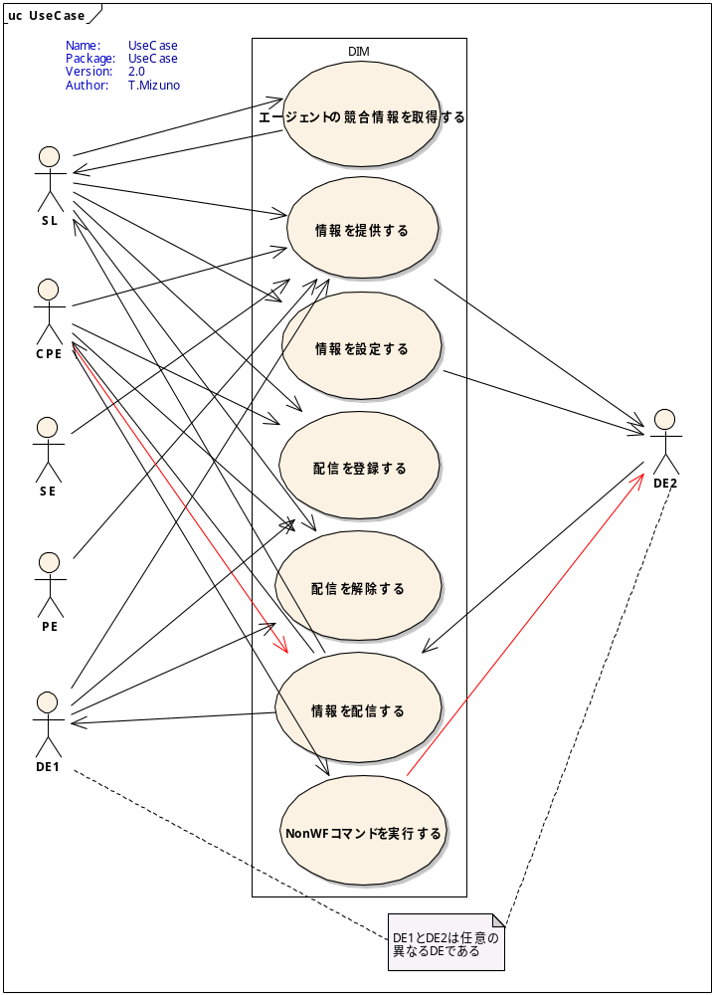

デバイス情報を提供する
他のコンポーネントからデバイス情報の取得要求メッセージがを受けた場合、デバイス情報の提供処理をする。

Pre Conditions
メッセージ受信待ち

Realization
１．DIMはSL(※)からC_getDeviceInfo（取得要求メッセージ）を受け取る
２．DIMはSL(※)にC_getDeviceInfo(取得要求受付メッセージ)を返す
３．DIMは情報を持っているか判断し、情報を取得する
４．DIMはSL(※)にT_getDeviceInfo(取得要求結果メッセージ)を返す
※SL以外にもCPE、SE、PE、DEへの情報提供が存在する。

詳細( 処理３． )
・DIMが情報を持っていない場合
3.0．DIMは誰が情報を持っているか判断する
3.1．DIMはDEにC_getDeviceInfoDE(取得要求メッセージ)を送る
3.2．DIMはDEからのA_getDeviceInfoDE (取得要求受付メッセージ)を受け取る
3.3．DIMはDEからのT_getDeviceInfoDE (取得要求結果メッセージ)を受け取る
・DIMが情報を持ってる場合
3.0 DIMが持ってる情報を取得して、処理４へ。

例外1
3.3でエラーが発生した場合( DEからN_getDeviceInfoDEを受信した場合 )
４．DIMはSLにN_getDeviceInfo(デバイス情報取得失敗メッセージ)を返す

Post Conditions
メッセージ受信待ち
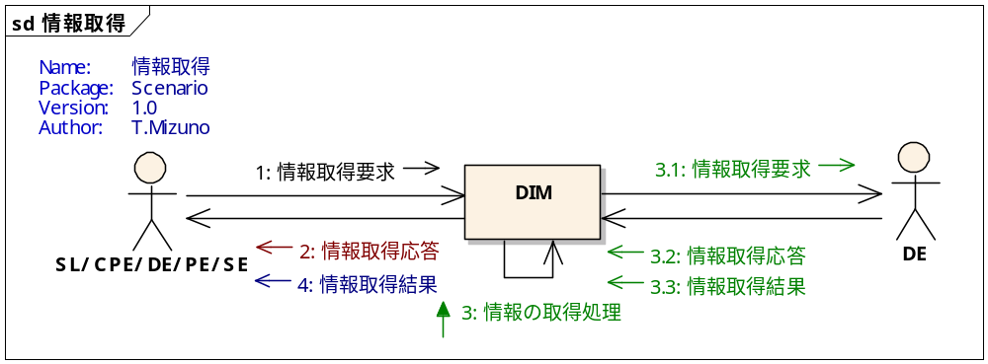

デバイス情報を設定する
他のコンポーネントからデバイス情報の設定要求メッセージを受けた場合、デバイス情報の設定処理をする。

Pre Conditions
メッセージ受信待ち

Realization
１．DIMはSLからC_setDeviceInfo（設定要求メッセージ）を受け取る
２．DIMはSLにA_setDeviceInfo（設定要求受付メッセージ）を返す
３．DIMは情報を持っているか判断し、情報を取得する
４．DIMはDEへの情報の設定処理をする
５．DIMはSLにT_setDeviceInfo（更新要求結果）を返す

詳細（処理３．）
・DIMが情報を持っていない場合
3.1．DIMはDEにC_getDeviceInfoDE（取得要求メッセージ）を送る
3.2．DIMはDEからのA_getDeviceInfoDE(取得要求受付メッセージ)を受け取る
3.3．DIMはDEからのT_getDeviceInfoDE(取得要求結果メッセージ)を受け取る
・DIMが情報を持ってる場合
3.4 ．自身の情報を取得して、処理４へ。

詳細（処理４．）
・DIMが情報を持っていない場合
4.1．DIMはDEにC_setDeviceInfoDE（設定要求メッセージを送る
4.2．DIMはDEからのA_setDeviceInfoDE（設定要求受付メッセージ）を受け取る
4.3．DIMはDEからのT_setDeviceInfoDE（設定要求結果メッセージ）を受け取る
・DIMが情報を持ってる場合
4.4．自身の情報を設定して、処理５へ。

例外1
処理3.3.で、DEからN_ getDeviceInfoDEを受信した場合
・エラー情報が再送可能エラーの時。
3.4．3.1に戻りC_getDeviceInfoDEを再送する
・エラー情報が再送不可能エラーの時。
５．DIMはSLにN_setDeviceInfo（更新失敗）を返す
例外2
処理4.3で、DEからN_ setDeviceInfoDEを受信した場合
・エラー情報が再送可能エラーの時。
4.4. 4.1に戻り、処理3で取得した値で、DEにC_setDeviceInfoDEを再送する
・エラー情報が再送不可能エラーの時。
５．SLにN_setDeviceInfoを再送する

Post Conditions
メッセージ受信待ち

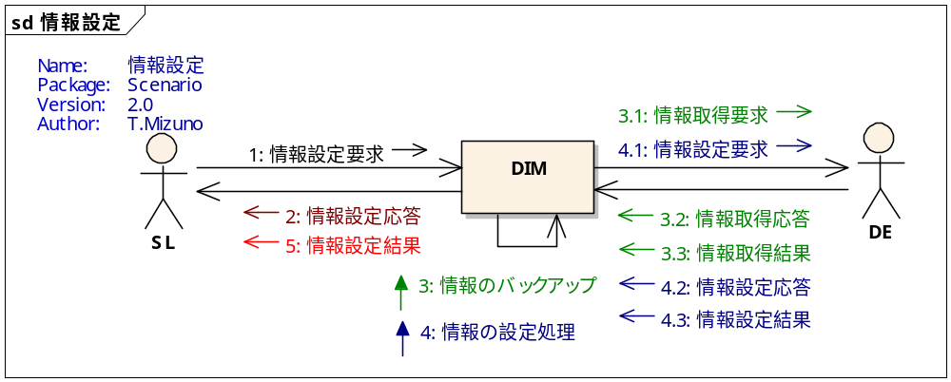

デバイス情報を配信する
DEからデバイス情報の変更メッセージを受けた場合、デバイス情報の変更通知処理をする。

Pre Conditions
メッセージ受信待ち

Realization
１．DIMはCPEorDEからのE_changeStatus(イベント)を受け取る
２．DIMは情報を変換する
３．DIMは情報を更新する
４．DIMは登録リストを確認する
５．DIMは登録者にE_changeDeviceInfoを送る
※ C_SubscribeDeviceInfoによって通知先コンポーネントがDIMへ
あらかじめ情報通知の登録をしていることが前提

Post Conditions
メッセージ受信待ち
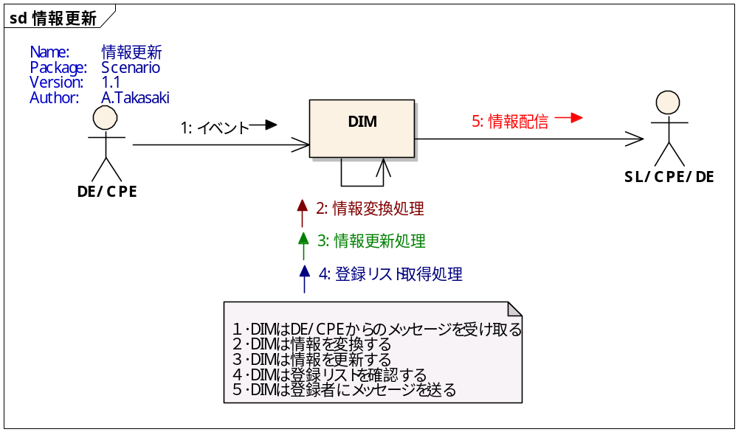

デバイス情報の配信を登録する
他のコンポーネントからデバイス情報の変更通知の登録要求メッセージを受けた場合、デバイス情報の変更通知の登録処理をする。

Pre Conditions
メッセージ受信待ち

Realization
１．DIMはSL or CPE or DEからC_subscribeDeviceInfo(登録要求メッセージ)を受け取る
２．DIMはSL or CPE or DEからA_subscribeDeviceInfo（登録要求受付メッセージ）を返す
３．DIMはサブスクライブ登録を行う
４．DIMは要求元へT_subscribeDeviceInfo（登録要求結果メッセージ）を返す

例外１
３．登録されている場合、何もせず、４に移る
例外２
３．登録に失敗したらN_getDeviceInfo(デバイス情報の取得の失敗)を返す。

Post Conditions
メッセージ受信待ち

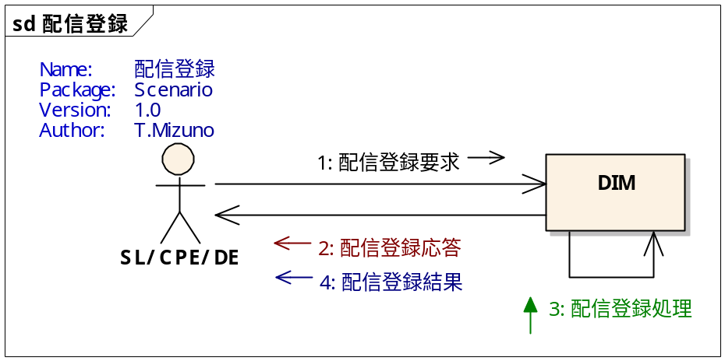

デバイス情報の配信を解除する
他のコンポーネントからデバイス情報の変更通知の登録要求メッセージを受けた場合、デバイス情報の変更通知の解除処理をする。

Pre Conditions
メッセージ受信待ち

Realization
１．DIMは解除要求メッセージを受け取る(C_GetDeviceInfo)
２．DIMは解除要求受付メッセージを返す(A_GetDeviceInfo)
３．DIMはサブスクライブ解除を行う
４．DIMは解除要求結果メッセージを返す(T_GetDeviceInfo)

例外１
３．登録されていない場合、何もせず、４に移る
例外２
３．登録に失敗したらデバイス情報の取得の失敗を返す。(N_getDeviceInfo)

Post Conditions
メッセージ受信待ち

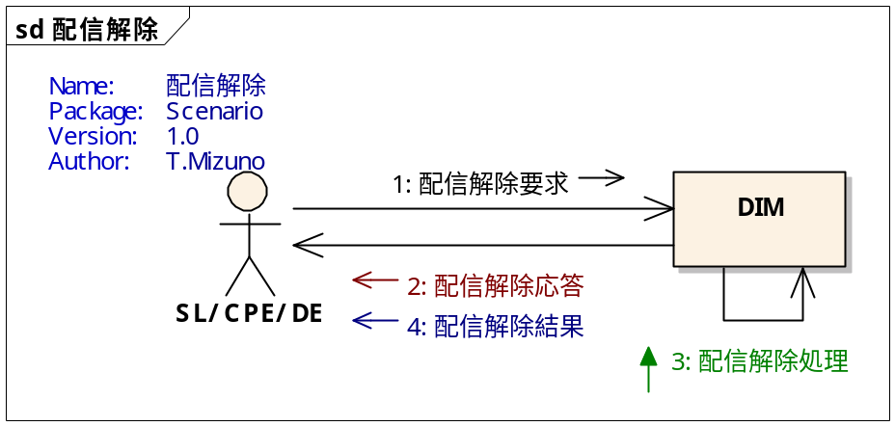

エージェントの競合情報を提供する
SLコンポーネントからエージェント競合情報取得メッセージを受けた場合、エージェント競合情報を取得する処理をする

Pre Conditions
メッセージ受信待ち

Realization
１．DIMはSLからエージェント競合情報取得メッセージを受け取る(C_getAgentCompetitionInfo)
２．DIMはSLにエージェント競合情報取得応答メッセージを返す(A_getAgentCompetitionInfo)
３．DIMはエージェント競合情報ファイルが置いてあるパスを取得する
４．DIMは競合情報取得結果メッセージにファイルパスを設定して返す
((T_getAgentCompetitionInfo))

例外
３．ファイルパスの取得に失敗した場合、競合情報取得失敗メッセージを返す
(N_getAgentCompetitionInfo)

補足
競合情報ファイルは、以下の3種類がある
・AgentDefinition.xml
・AgentDefinition1.xml
・AgentDefinition2.xml

Post Conditions
メッセージ受信待ち
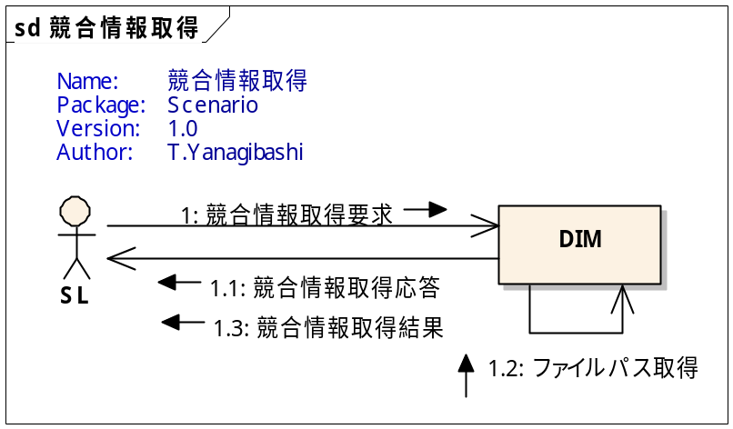

nonWFコマンドを実行する
CPEコンポーネントからnonWFコマンドの実行要求を受けた場合、nonWFの処理を実行する

Pre Conditions
メッセージ受信待ち

Realization
１．DIMはnonWFコマンド実行メッセージを受け取る(C_executeCommandDIM)
２．DIMはnonWFコマンド実行受付メッセージを返す(A_executeCommandDIM)
３．DIMはnonWFコマンドを判断する
４．DIMはDEにnonWFコマンド実行メッセージを送信する
(C_executeCommand)
５．DIMはDE からnonWFコマンド実行受付メッセージを受信する
(A_executeCommand)
６．DIMはDE からnonWFコマンド実行メッセージ結果を受信する
(T_executeCommand)
７．DIMはnonWFコマンド実行メッセージ結果を返す(T_executeCommandDIM)

例外
処理６でエラーが発生した場合、コマンド実行失敗メッセージを返す(N_executeCommandDIM)

Post Conditions
メッセージ受信待ち
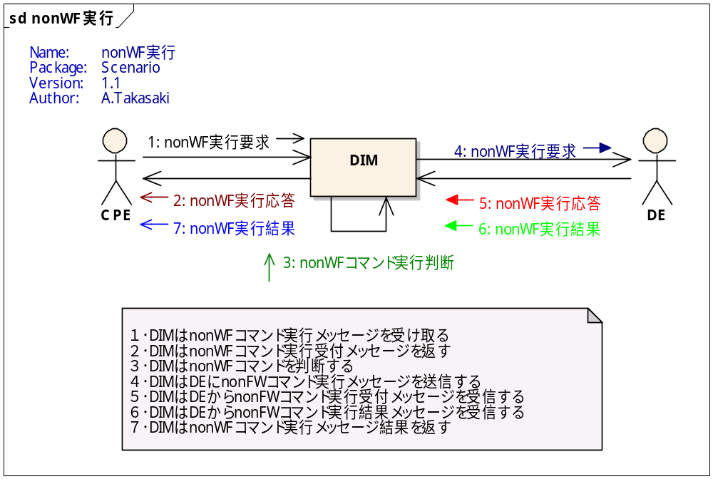

Design Methodology
This chapter, which specifies the necessary information content and organization of a Software Design Description, represents only explanatory material that will aid in drafting the subsequent chapters of this document and therefore, should be left intact by users of this template.
The design description is presented in terms of two views, the Interface Description view and the Detail Design Description view, as described in the IEEE standard 1016-1998, IEEE Recommended Practice for Software Design Descriptions.
The Decomposition Description and Dependency Description views, which are mentioned in the same IEEE standard, are relegated to the product’s architecture specification.
The remainder of this chapter is an almost word for word extract from the above mentioned standard.

Component Attributes
A component attribute is a named characteristic or property of a component. It provides a statement of fact about the component. The design view of a component is presented in terms of the attributes characteristic to the respective view. The following attributes are relevant to the design views presented in this document.

Identification
This attribute represents the name of the component. Two components shall not have the same name and these names may be selected to characterize their nature. This will simplify referencing and tracking in addition to providing identification.

Function
This attribute represents a statement of what the component does. The function attribute shall state the transformation applied by the component to inputs to produce the desired output. In the case of a data component, this attribute shall state the type of information stored or transmitted by the component.

Interface
This attribute represents a description of how other components interact with this component. The interface attribute shall describe the methods of interaction and the rules governing those interactions. The methods of interaction include the mechanisms for invoking or interrupting the component, for communicating through parameters, common data areas or messages, and for direct access to internal data. The rules governing the interaction include the communications protocol, data format, acceptable values, and the meaning of each value.
This attribute shall provide a description of the input ranges, the meaning of inputs and outputs, the type and format of each input or output, and output error codes. For information systems, it should include inputs, screen formats, and a complete description of the interactive language.

Processing
This attribute represents a description of the rules used by the component to achieve its function. The processing attribute shall describe the algorithm used by the component to perform a specific task and shall include contingencies. This description is a refinement of the function attribute. It is the most detailed level of refinement for this component.
This description should include timing, sequencing of events or processes, prerequisites for process initiation, priority of events, processing level, actual process steps, path conditions, and loop back or loop termination criteria. The handling of contingencies should describe the action to be taken in the case of overflow conditions or in the case of a validation check failure.

Data
This attribute represents a description of data elements internal to the component. The data attribute shall describe the method of representation, initial values, use, semantics, format, and acceptable values of internal data.
The description of data may be in the form of a data dictionary that describes the content, structure, and use of all data elements. Data information shall describe everything pertaining to the use of data or internal data structures by this component. It shall include data specifications such as formats, number of elements, and initial values. It shall also include the structures to be used for representing data such as file structures, arrays, stacks, queues, and memory partitions.
The meaning and use of data elements shall be specified. This description includes such things as static versus dynamic, whether it is to be shared by transactions, used as a control parameter, or used as a value, loop iteration count, pointer, or link field. In addition, data information shall include a description of data validation needed for the process.

Design Views
The description of a design can be organized in views that reveal design details from different perspectives and viewpoints. Together these views provide a comprehensive description of the design in a comprehensive and concise manner. The following table illustrates the characteristics of the Interface Design view and of the Detail Description view:

Design View | Scope | Attributes | Example Representation
Interface Description | List of everything a designer, programmer, or tester needs to know to use the components that make up the system. | Identification, Function, Interfaces | Interface Files, Parameter Tables
Detail Description | Description of the internal design details of a component | Identification, Processing, Data | Flows, PDL
Table 1 – Design Views

Example of Parameter table is shown in Table 2.
Parameter Modifiers | Parameter Type | Parameter Name | Parameter Initializer | Description | Scope | Optional
[IN] | INT | Parameter1 | = 1 | Enable or disable timer | 0: Disable  1: Enable | NO
[OUT] | DOUBLE | Parameter2 | = 0 | Time out value in mili-seconds | 0: Initial timeout value  N: N mili-seconds, Max. 3,600,000 | NO
Table 2 – Parameter Table Example

Interface Description View
Scope
The interface description provides everything designers, programmers, and testers need to know to correctly use the functions provided by a component. This description includes the details of external and internal interfaces not provided in the software requirements specification.
This design view consists of a set of interface specifications for each component. The attribute descriptions for identification, function, and interfaces should be included in this design view. This attribute information should be provided for all components.
Use
The interface description serves as a binding contract among designers, programmers, customers, and testers. It provides them with an agreement needed before proceeding with the detailed design of components. In addition, the interface description may be used by technical writers to produce customer documentation or may be used directly by customers. In the latter case, the interface description could result in the production of a human interface view.
Designers, programmers, and testers may need to use components that they did not develop. These components may be reused from earlier projects, contracted from an external source, or produced by other developers. The interface description settles the agreement among designers, programmers, and testers about how cooperating components will interact. Each component interface description should contain everything another designer or programmer needs to know to develop software that interacts with that component. A clear description of a component interface is essential on a multi person development for smooth integration and ease of maintenance.
Representation
The interface description should provide the language for communicating with each component to include screen formats, valid inputs, and resulting outputs. For those components that are data driven, a data dictionary should be used to describe the data characteristics. Those components that are highly visible to a user and involve the details of how the customer should perceive the system should include a functional model, scenarios for use, detailed feature sets, and the interaction language.
Interface for this component is described in terms of javadoc style documented C++ header.

Interfaces

メッセージ仕様

DIMが送受信するメッセージを記述する。なお、これらのメッセージは全てCIのMessagingSystemを利用してやり取りされる。（詳細はCIのMessagingSystemの資料を参照）

setDeviceInfo

Direction | Message ID | Type | Attribute | Explanation
SL to DIM | setDeviceInfo
SL -> DIM | C_setDeviceInfo |  |  | デバイス情報の設定を要求する
SL -> DIM |  | char | shmName[DL_SHM_NAME_LENGTH] | 複数の設定するパラメータをセットした共有メモリのID
SL -> DIM |  | int | Items | 共有メモリにセットしたパラメータの数
DIM -> SL | A_setDeviceInfo |  |  | コマンドの受付を通知する
DIM -> SL |  | void
DIM -> SL | T_setDeviceInfo |  |  | デバイス情報の設定の成功を通知する
DIM -> SL |  | void
DIM -> SL | N_setDeviceInfo |  |  | デバイス情報の設定の失敗を通知する
DIM -> SL |  | unsigned int | errorCode | デバイス情報の設定の失敗の原因
DIM -> SL |  | unsigned int | errorCategory | エラーカテゴリ

概要：
SLからDIMへデバイス情報の設定を要求するメッセージ。

動作：
- C_setDeviceInfoを受け取ると、即座にA_setDeviceInfoを返してコマンドの受領を通知する。
- C_setDeviceInfoを受け取ると、まずロールバックに備えてDEに対して情報の取得を要求する。設定対象となるすべてのパラメータの値がバックアップできたら、次にDEに対して情報の設定を要求する（C_setDeviceInfoDEを送信）。
- DEへの情報設定が完了すると（T_setDeviceInfoDEを受信）、T_setDeviceInfoを返す。
- 指定したデバイス情報が複数の場合、1つでも設定処理が正常に完了できなければN_setDeviceInfoを返す。その場合、成功したパラメータも含めてすべてのパラメータをバックアップした値に戻すように再度DEに設定を要求する。

補足説明：
- このメッセージを受けてDEへC_setDeviceInfoDEを送りDEの情報が更新されると、DEからDIMへ設定値変化のイベントメッセージが送られる。それに伴って、DIMで保持するキャッシュ情報が更新されると、DIMはサブスクライブを登録している各コンポーネントへイベントを送信する。
- SEの情報に対して設定要求があった場合はDIMが持つSE情報を更新する。

getDeviceInfo

Direction | Message ID | Type | Attribute | Explanation
SL/PE/CPE/DE/SE to DIM | getDeviceInfo
SL/PE/CPE/DE/SE -> DIM | C_getDeviceInfo |  |  | デバイス情報の取得を要求する
SL/PE/CPE/DE/SE -> DIM |  | char | shmName[DL_SHM_NAME_LENGTH] | デバイス情報ID一覧をセットした共有メモリのID
SL/PE/CPE/DE/SE -> DIM |  | int | items | 共有メモリにセットしたパラメータの数
DIM -> SL/PE/CPE/DE/SE | A_getDeviceInfo |  |  | コマンドの受付を通知する
DIM -> SL/PE/CPE/DE/SE |  | void
DIM -> SL/PE/CPE/DE/SE | T_getDeviceInfo |  |  | デバイス情報を通知する
DIM -> SL/PE/CPE/DE/SE |  | char | shmName[DL_SHM_NAME_LENGTH] | 複数のデバイス情報をセットした共有メモリのID
DIM -> SL/PE/CPE/DE/SE |  | int | items | 共有メモリにセットしたパラメータの数
DIM -> SL/PE/CPE/DE/SE | N_getDeviceInfo |  |  | デバイス情報の取得の失敗を通知する
DIM -> SL/PE/CPE/DE/SE |  | unsigned int | errorCode | デバイス情報の取得の失敗の原因
DIM -> SL/PE/CPE/DE/SE |  | unsigned int | errorCategory | エラーカテゴリ

概要：
DIMへデバイス情報の取得を要求するメッセージ

動作：
- C_getDeviceInfoを受け取ると、即座にA_getDeviceInfoを返し、コマンドの受領を通知する。
- C_getDeviceInfoを受け取ると、指定されたパラメータIDについてのデバイス情報を返す。
- 指定されたパラメータIDからその情報がDIMが持っているものかどうか判断する。DIMが持っているものであれば、その情報をT_getDeviceInfoメッセージで返す。DIMが持っていない情報であれば、その情報のOwnerであるDEへ取得要求を送り、取得後にT_getDeviceInfoメッセージで返す。
- 指定した情報を取得できない場合は、N_getDeviceInfoを返す。
- 指定したデバイス情報が複数の場合、1つでも取得処理が正常に完了できなければN_getDeviceInfoを返す。

補足説明：

subscribeDeviceInfo

Direction | Message ID | Type | Attribute | Explanation
SL/ CPE/DE to DIM | subscribeDeviceInfo
SL/CPE/DE -> DIM | C_subscribeDeviceInfo |  |  | DIMが公開するイベントにSubscribeの登録を要求する
SL/CPE/DE -> DIM |  | unsigned int | paramID | DIMが公開するイベントのID
DIM -> SL/CPE/DE | A_subscribeDeviceInfo |  |  | コマンドの受付を通知する
DIM -> SL/CPE/DE |  | void
DIM -> SL/CPE/DE | T_subscribeDeviceInfo |  |  | DIMが公開するイベントへのSubscribe登録の成功を通知する
DIM -> SL/CPE/DE |  | void
DIM -> SL/CPE/DE | N_subscribeDeviceInfo |  |  | DIMが公開するイベントへのSubscribe登録の失敗を通知する
DIM -> SL/CPE/DE |  | unsigned int | errorCode | Subscribe登録の失敗の原因
DIM -> SL/CPE/DE |  | unsigned int | errorCategory | エラーカテゴリ

概要：
DIMが公開するイベントにSubscribeの登録を要求するメッセージ

動作：
- C_subscribeDeviceInfoを受け取ると、即座にA_subscribeDeviceInfoを返し、コマンドの受領を通知する。
- C_subscribeDeviceInfoを受け取ると、指定されたデバイス情報に対する情報の通知先リストに送信元のコンポーネントのPortNoとシーケンス番号（MsgSeq）を登録する。
- 登録が完了すると、T_subscribeDeviceInfoを返す。既に登録されていた場合は何もせずにそのままT_subscribeDeviceInfoを返す。シーケンス番号（MsgSeq）が異なれば同じ通知先コンポーネントでも登録する。
- 指定したデバイス情報のIDが存在していなかった場合は、N_subscribeDeviceInfoを返す。

補足説明：
- Subscribeを登録するコンポーネントのPortNoとシーケンス番号（MsgSeq）はDSEのMessagingSystemのMsgクラスから取り出す。

unSubscribeDeviceInfo

Direction | Message ID | Type | Attribute | Explanation
SL/CPE/DE to DIM | unSubscribeDeviceInfo
SL/CPE/DE -> DIM | C_unSubscribeDeviceInfo |  |  | DIMが公開するイベントにSubscribeの解除を要求する
SL/CPE/DE -> DIM |  | unsigned int | paramID | DIMが公開するイベントのID
DIM -> SL/CPE/DE | A_unSubscribeDeviceInfo |  |  | コマンドの受付を通知する
DIM -> SL/CPE/DE |  | void
DIM -> SL/CPE/DE | T_unSubscribeDeviceInfo |  |  | DIMが公開するイベントへのSubscribe解除の成功を通知する
DIM -> SL/CPE/DE |  | void
DIM -> SL/CPE/DE | N_unSubscribeDeviceInfo |  |  | DIMが公開するイベントへのSubscribe解除の失敗を通知する
DIM -> SL/CPE/DE |  | unsigned int | errorCode | Subscribe解除の失敗の原因
DIM -> SL/CPE/DE |  | unsigned int | errorCategory | エラーカテゴリ

概要：
DIMが公開するイベントにSubscribeの解除を要求するメッセージ

動作：
- C_unSubscribeDeviceInfoを受け取ると、即座にA_unSubscribeDeviceInfoを返し、コマンドの受領を通知する。
- C_unSubscribeDeviceInfoを受け取ると、指定されたデバイス情報に対する情報の通知先リストから送信元のコンポーネントの情報を削除する。C_unsubscribeDeviceInfoメッセージに付加されているPortNoとシーケンス番号（MsgSeq）が一致する登録情報のみを削除する。
- 削除が完了すると、T_unSubscribeDeviceInfoを返す。既に削除されていた場合は何もせずにそのままT_unSubscribeDeviceInfoを返す。

補足説明：
- 実際、解除に失敗することは考えられないので、N_unsubscribeDeviceInfoメッセージが送られることはない。

getAgentCompetitionInfo

Direction | Message ID | Type | Attribute | Explanation
SL to DIM | getAgentCompetitionInfo
SL -> DIM | C_getAgentCompetitionInfo |  |  | Agentの競合情報の取得を要求する
SL -> DIM |  | void
DIM -> SL | A_getAgentCompetitionInfo |  |  | コマンドの受付を通知する
DIM -> SL |  | void
DIM -> SL | T_getAgentCompetitionInfo |  |  | Agentの競合情報を通知する
DIM -> SL |  | char[FULL_PATH_LENGTH]] | filePath | Agentの競合情報が書かれたファイルへのパス
DIM -> SL | N_getAgentCompetitionInfo |  |  | Agentの競合情報の取得の失敗を通知する
DIM -> SL |  | unsigned int | errorCode | Agentの競合情報の取得の失敗の原因
DIM -> SL |  | unsigned int | errorCategory | エラーカテゴリ

概要：
SLからDIMへAgentの競合情報の取得を要求するメッセージ

動作：
- C_getAgentCompetitionInfoを受け取ると、即座にA_getAgentCompetitionInfoを返し、コマンドの受領を通知する。
- C_getAgentCompetitionInfoを受け取ると、Agentの競合情報が記述されたファイルの絶対パスをT_getAgentCompetitionInfoメッセージで返す。
- 指定した情報を取得できない場合は、N_getAgentCompetitionInfoを返す。

補足説明：
- Agentの競合情報は設計時にファイル内（XML形式）で定義され、返すファイルパスも設計時に定義される。

setDeviceInfoDE

Direction | Message ID | Type | Attribute | Explanation
DIM to DE | setDeviceInfoDE
DIM -> DE | C_setDeviceInfoDE |  |  | デバイス情報の設定を要求する
DIM -> DE |  | char | shmName[DL_SHM_NAME_LENGTH] | 複数の設定するパラメータをセットした共有メモリのID
DIM -> DE |  | int | items | 共有メモリにセットしたパラメータの数
DE -> DIM | A_setDeviceInfoDE |  |  | コマンドの受付を通知する
DE -> DIM |  | void
DE -> DIM | T_setDeviceInfoDE |  |  | デバイス情報の設定の成功を通知する
DE -> DIM |  | void
DE -> DIM | N_setDeviceInfoDE |  |  | デバイス情報の設定の失敗を通知する
DE -> DIM |  | unsigned int | errorCode | デバイス情報の設定の失敗の原因
DE -> DIM |  | unsigned int | errorCategory | エラーカテゴリ

概要：
DIMからDEへデバイス情報の設定を要求するメッセージ

動作：
- DIMは他コンポーネントからC_setDeviceInfoを受け取ると、指定されたパラメータのバックアップ完了後に、OwnerとなるDEに対してこのC_setDeviceInfoDEを送る。
- C_setDeviceInfoDEを送ると、設定要求の受領を示すA_setDeviceInfoDEを送信先のDEから受け取る。
- DEで情報設定が正常に完了すると、T_setDeviceInfoDEを受け取る。また、情報設定にエラーが生じた場合はN_setDeviceInfoDEを受け取る。
- 指定したデバイス情報が複数の場合、1つでも設定処理が正常に完了できなければN_setDeviceInfoDEを受け取る。その場合は、バックアップした値を用いて再度すべてのパラメータの値をバックアップした値に戻すようにC_setDeviceInfoDEを送る。

補足説明：

getDeviceInfoDE

Direction | Message ID | Type | Attribute | Explanation
DIM to DE | getDeviceInfoDE
DIM -> DE | C_getDeviceInfoDE |  |  | デバイス情報の取得を要求する
DIM -> DE |  | char | shmName[DL_SHM_NAME_LENGTH] | デバイス情報ID一覧をセットした共有メモリのID
DIM -> DE |  | int | items | 共有メモリにセットしたパラメータの数
DE -> DIM | A_getDeviceInfoDE |  |  | コマンドの受付を通知する
DE -> DIM |  | void
DE -> DIM | T_getDeviceInfoDE |  |  | デバイス情報を通知する
DE -> DIM |  | char | shmName[DL_SHM_NAME_LENGTH] | 複数のデバイス情報をセットした共有メモリのID
DE -> DIM |  | int | items | 共有メモリにセットしたパラメータの数
DE -> DIM | N_getDeviceInfoDE |  |  | デバイス情報の取得の失敗を通知する
DE -> DIM |  | unsigned int | errorCode | デバイス情報の取得の失敗の原因
DE -> DIM |  | unsigned int | errorCategory | エラーカテゴリ

概要：
DIMからDEへデバイス情報の取得を要求するメッセージ

動作：
- DIMは他コンポーネントからC_getDeviceInfoを受け取ると、自身の持っていないパラメータについてはこのC_getDeviceInfoDEを用いてOwnerであるDEに情報取得要求を送る。
- C_getDeviceInfoDEを送ると、取得要求の受領を示すA_getDeviceInfoDEを送信先のDEから受け取る。
- DEで情報取得が正常に完了すると、T_getDeviceInfoDEを受け取る。また、指定した情報を取得できない場合は、N_getDeviceInfoDEを受け取る。
- 指定したデバイス情報が複数の場合、1つでも取得処理が正常に完了できなければN_getDeviceInfoDEを返す。

補足説明：

executeCommandDIM

Direction | Message ID | Type | Attribute | Explanation
CPE to DIM | executeCommandDIM
CPE -> DIM | C_executeCommandDIM |  |  | 処理の実行を指示する
CPE -> DIM |  | unsigned int | cmdID | 非Workflowのコマンド種別を示す、ユニークな番号
CPE -> DIM |  | char | shmName[DL_SHM_NAME_LENGTH] | 複数の実行パラメータをセットした共有メモリのID
CPE -> DIM |  | int | items | 共有メモリにセットしたパラメータの数
DIM -> CPE | A_executeCommandDIM |  |  | コマンドの受付を通知する
DIM -> CPE |  | void
DIM -> CPE | T_executeCommandDIM |  |  | 処理の実行の完了を通知する
DIM -> CPE |  | char | shmName[DL_SHM_NAME_LENGTH] | 複数の非Workflow実行結果の値をセットした共有メモリのID
DIM -> CPE |  | int | items | 共有メモリにセットしたパラメータの数
DIM -> CPE | N_executeCommandDIM |  |  | 処理の実行に失敗したことを通知する
DIM -> CPE |  | unsigned int | errorCode | 実行失敗の原因
DIM -> CPE |  | unsigned int | errorCategory | エラーカテゴリ

概要：
CPEからDIMへ非Workflowの実行を要求するメッセージ

動作：
- C_executeCommandDIMを受け取ると、即座にA_executeCommandDIMを返し、コマンドの受領を通知する。
- C_executeCommandDIMを受け取ると、指定された非Workflowを実行する。
- コマンドの実行が正常に終了した場合はT_executeCommandDIMを返し、実行の際にエラーが生じた場合はN_executeCommandDIMを返す。

補足説明：
- DIMが行う非Workflowコマンドとしてファクトリデフォルトやオールクリアが挙げられる。これらのコマンドの場合、C_executeCommandDIMのパラメータには設定するパラメータのグループと設定処理の内容（ファクトリデフォルト or オールクリア）の２つの情報が共有メモリの中に含まれている。DIMはその内容に従ってパラメータの設定処理を行う。（ファクトリデフォルト/オールクリアの詳細については、別途作成の設計資料“factorydefault.vsd”を参照のこと）

イベント仕様

DIMが送受信するイベントを記述する。なお、これらのイベントは全てCIのMessagingSystemを利用してやり取りされる。（詳細はCIのMessagingSystemの資料を参照）

changeDeviceInfo

Direction | Message ID | Type | Attribute | Explanation
DIM to SL | changeDeviceInfo
DIM -> SL | E_changeDeviceInfo |  |  | デバイス設定情報の変更を通知する
DIM -> SL |  | char | shmName[DL_SHM_NAME_LENGTH] | デバイス情報をセットした共有メモリのID
DIM -> SL |  | int | items | 共有メモリにセットしたパラメータの数

概要：
DIMからデバイス情報の変更を通知するイベント

動作：
- DEから設定値変化やイベント発生のメッセージ（E_changeStatus）が通知されると、まずその情報を公開用の情報に変換を行う。そして、変換後の情報について通知を要求しているコンポーネントがあれば、E_changeDeviceInfoメッセージを送信する。
- 受信側でイベントを判断するために、E_changeDeviceInfoメッセージにはsubscribe時に登録されたシーケンス番号（MsgSeq）を付加して送信する。

補足説明：
- このイベントはC_SubscribeDeviceInfoによって通知先コンポーネントがDIMへあらかじめ情報通知の登録をしていることが前提となっている。

initializeDeviceInfo

Direction | Message ID | Type | Attribute | Explanation
DE to DIM | initializeDeviceInfo
DE -> DIM | E_initializeDeviceInfo |  |  | DEが持つ全ての情報を通知する  (DIMが初期情報を設定するため)
DE -> DIM |  | char | shmName[DL_SHM_NAME_LENGTH] | 複数のデバイス情報をセットした共有メモリのID
DE -> DIM |  | int | items | 共有メモリにセットしたパラメータの数

概要：
DIMへDEの初期情報の設定を通知するイベント

動作：
- 起動時にDEの情報をDIMへ通知して、DIMが保持する公開用情報の初期登録を行う。

補足説明：
- このイベントにより、DIMはDEのPortNoを取得する。
- このイベントに付加するシーケンス番号（MsgSeq）は、DEがDEMから起動される際に起動パラメータとして受け取るIDを用いる。

changeStatus

Direction | Message ID | Type | Attribute | Explanation
CPE/DE to DIM | changeStatus
CPE/DE -> DIM | E_changeStatus |  |  | DEが持つ情報の変更を通知する
CPE/DE -> DIM |  | char | shmName[DL_SHM_NAME_LENGTH] | デバイス情報をセットした共有メモリのID
CPE/DE -> DIM |  | int | Items | 共有メモリにセットしたパラメータの数

概要：
CPEやDEからDIMへ状態変更を通知するイベント

動作：
- E_ChangeStatusを受け取ると、公開用の情報へ変換をした後に、必要に応じて他のコンポーネントにE_changeDeviceInfoイベントを送信する。

補足説明：
- DEは設定値変更やイベント発生の際にDIMへE_changeStatusメッセージを送信する。
- このイベントに付加するシーケンス番号（MsgSeq）は以下のようにする。
  - CPEからのE_changeStatus：SL/CPE間のC_executeCPEのシーケンス番号を使用する。
  - DEからのE_changeStatus：E_initializeDeviceInfoと同じシーケンス番号を使用する。

subscriptionEndedDeviceInfo

Direction | Message ID | Type | Attribute | Explanation
DIM to SL/CPE/DE | subscriptionEndedDeviceInfo
DIM -> SL/CPE/DE | E_subscriptionEndedDeviceInfo |  |  | 予期せぬエラーによりサブスクライブの解除を通知する
DIM -> SL/CPE/DE |  | int | reason | 解除の理由

概要：
予期せぬエラーによりSubscribeの解除を通知するイベント

動作：
- 予期せぬエラーが発生してSubscribe登録が解除された場合に、Subscribe登録していたコンポーネントに対してSubscribeの解除を通知する。
- 受信側でSubscribeが解除された情報を判断するために、Subscribe登録に際に登録されたシーケンス番号（MsgSeq）を付加して送信する。

補足説明：
- 解除理由の項目を洗い出して、enumを定義する必要がある。

関数仕様

DIMは他のコンポーネントへ提供する関数を持たない。

Detailed Design Description View
Scope
The detailed design description contains the internal details of each component. These details include the attribute descriptions for identification, processing, and data. This attribute information should be provided for all sub components.
Use
This description contains the details needed by programmers prior to implementation. The detailed design description can also be used to aid in producing unit test plans.
Representation
There are many tools used to describe the details of components. Program design languages can be used to describe inputs, outputs, local data and the algorithm for a component. Other common techniques for describing component logic include using metacode or structured English. At a minimum this document shall describe the Device Information Manager by using the UML modeling techniques presented below.
Following subsections describe the design of <Component> as standard UML2 diagrams.

Remove any of the following sections/subsections that are not applicable. Also sections or subsections can be added for representations of other type other than the ones depicted below.

Theory of operation
DIMの処理は以下のようになる。
1. メッセージの受け取り
2. メッセージの判別
3. メッセージに対するアクション生成し、管理テーブルにアクションの登録、または管理テーブルからアクションの検索
4. アクションに実行をかける
5. アクションからメッセージを受け取り、外部へ送信
6. アクション削除（完了もしくは失敗の場合）
7. １へ戻る

Class Model
The Class model describes the Device Information Manager in terms of its classes and the relationships among them as exemplified in the UML class diagram presented below:

[Diagram Name: DeviceInformationManager]
Description:
Device Information Managerのクラス図

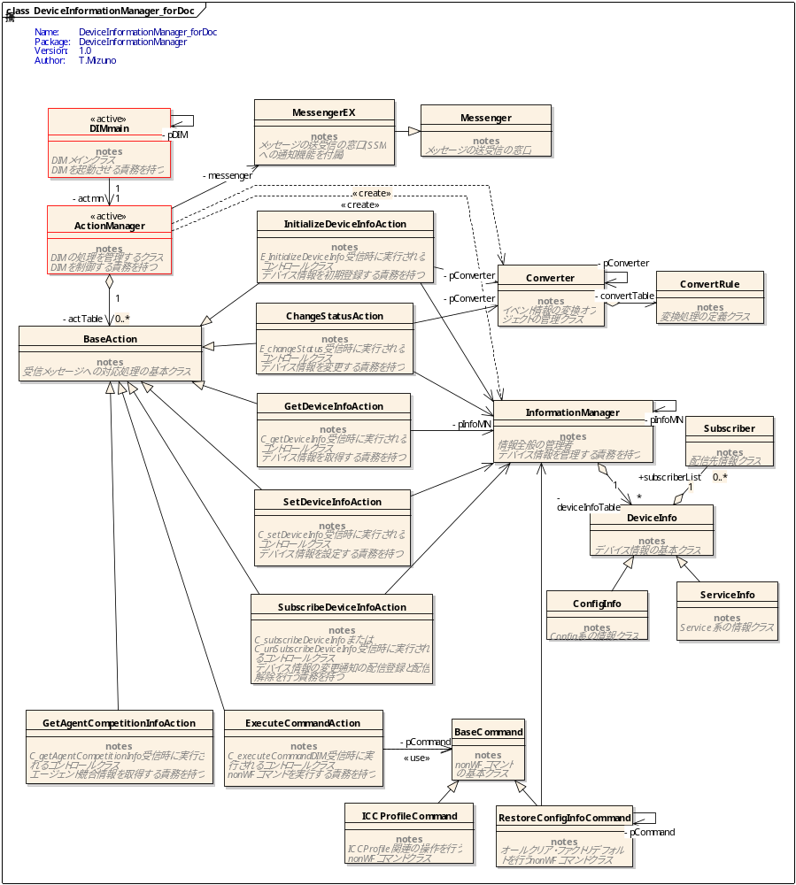
Figure 1 – Class Diagram

Messenger
Type: Class [ParentClass: ]
Package: DeviceInformationManager
Description:
メッセージの送受信の窓口

---------------------------------------------------------------------------------

Connector
Connector | Source | Target | Notes
Source -> Destination | MessengerEX  ---------------------  [Public]  Note: | Messenger  ---------------------  [Public]  Note:

Attributes
Attribute | Constraints and tags | Notes
[Protected]  msgPort : CI::MessagingSystem::MsgPortRef | Default: | DIMの送受信用メッセージポート

Operations
Method | Parameters | Notes
[Public]  Messenger()  return: | [in] portID :MsgPortId  note:生成するポート番号 | コンストラクタメッセージポート生成引数0もしくはなしの場合、ポート番号は自動割り振り
[Public]  ~Messenger()  return: |  | デストラクタ
[Public]  receiveMessage()  return: Status | [in] msg :CI::MessagingSystem::Msg&  note:受信したメッセージの格納先 | メッセージの受信処理
[Public]  sendMessage()  return: Status | [in] msg :CI::MessagingSystem::Msg&  note:送信するメッセージ | メッセージの送信処理
[Public]  sendReplyMsg()  return: Status | [in] msg :CI::MessagingSystem::Msg&  note:受信したメッセージ | 返信メッセージを作成と送信処理
[Public]  getPortID()  return: MsgPortId |  | メッセージポート番号を返す

MessengerEX
Type: Class [ParentClass: Messenger ]
Package: DeviceInformationManager
Description:
メッセージの送受信の窓口(SSMへの通知機能を付属)

---------------------------------------------------------------------------------

Connector
Connector | Source | Target | Notes
Source -> Destination | ActionManager  ---------------------  [Public]  Note: | MessengerEX  ---------------------  [Private]  messenger  Note:
Source -> Destination | MessengerEX  ---------------------  [Public]  Note: | Messenger  ---------------------  [Public]  Note:

Attributes
Attribute | Constraints and tags | Notes
[Private]  serviceName : char  Collection | Default: | SSMに登録するサービスの名前
[Private]  ssmClient : CI::ServiceStartupManager::ClientRef | Default: | SSMへの送信用クライアント

Operations
Method | Parameters | Notes
[Public]  MessengerEX()  return: | [in] sName :char*  note:SSMに登録するサービスの名前  [in] portID :MsgPortId  note:生成するポート番号 | コンストラクタメッセージポート生成
[Public]  ~MessengerEX()  return: |  | デストラクタ
[Public]  sendToSSM()  return: Status | [in] serviceState :CI::ServiceStartupManager::SSMContracts::eServiceState  note:SSMに送信する状態 | SSMによるメッセージ送信をする

RestoreConfigInfoCommand
Type: Class [ParentClass: BaseCommand ]
Package: DeviceInformationManager
Description:
オールクリア・ファクトリデフォルトを行うnonWFコマンドクラス

---------------------------------------------------------------------------------

Connector
Connector | Source | Target | Notes
Source -> Destination | RestoreConfigInfoCommand  ---------------------  [Public]  Note: | ConfigList  ---------------------  [Private]  restoreList  Note:
Source -> Destination | RestoreConfigInfoCommand  ---------------------  [Public]  Note: | InformationManager  ---------------------  [Private]  pInfoMN  Note:
Source -> Destination | RestoreConfigInfoCommand  ---------------------  [Public]  Note: | BaseCommand  ---------------------  [Public]  Note:
Source -> Destination | RestoreConfigInfoCommand  ---------------------  [Public]  Note: | RestoreConfigInfoCommand  ---------------------  [Private]  pCommand  Note:

Attributes
Attribute | Constraints and tags | Notes
[Private]  pCommand : RestoreConfigInfoCommand*  Static | Default: | nonWFコマンドの実行実体へのポインタ
[Private]  pInfoMN : InformationManager* | Default: | 情報管理オブジェクトへアクセスするためのポインタ
[Private]  restoreList : ConfigList | Default: | 設定するコンフィグ情報のリスト

Operations
Method | Parameters | Notes
[Public]  Static create()  return: RestoreConfigInfoCommand* |  | nonWFコマンドオブジェクトを生成する
[Public]  release()  return: bool |  | nonWFコマンドオブジェクトを開放する
[Public]  execute()  return: bool | [in] cmdID :CommandID  note:コマンドID  [in] params :ParamMap  note:実行パラメータ  [in] retParams :ParamList&  note:実行結果パラメータ  [in] error :ErrorCode&  note:エラー発生時のコード | nonWFコマンドオブジェクトを実行する
[Private]  RestoreConfigInfoCommand()  return: |  | コンストラクタ
[Private]  ~RestoreConfigInfoCommand()  return: |  | デストラクタ
[Private]  getFilePath()  return: bool | [in] group :int  note:設定グループ  [in] op :int  note:設定操作種別  [in] inout :short  note:入出力フラグ(in:0 out:1)  [out] filePath :char*  note:入出力するファイルパス | 入出力のファイルパスを取得する
[Private]  readParams()  return: bool | [in] filePath :char*  note:ファイルパス | パラメータの情報を読み込む
[Private]  resetParams()  return: bool |  | パラメータのリセットを行う
[Private]  outputParams()  return: bool | [in] filePath :char*  note:ファイルパス | パラメータをファイルに出力する
[Private]  deleteParamFile()  return: bool | [in] filePath :char*  note:ファイルパス | パラメータのファイルを削除する

ConfigData
Type: Class [ParentClass: ]
Package: DeviceInformationManager
Description:
コンフィグ情報の構造体

---------------------------------------------------------------------------------

Attributes
Attribute | Constraints and tags | Notes
[Public]  id : ParamID | Default:
[Public]  value : DataValue | Default:
[Public]  type : string | Default:

ConfigList
Type: Class [ParentClass: std::list<ConfigData> ]
Package: DeviceInformationManager
Description:

---------------------------------------------------------------------------------

Connector
Connector | Source | Target | Notes
Source -> Destination | RestoreConfigInfoCommand  ---------------------  [Public]  Note: | ConfigList  ---------------------  [Private]  restoreList  Note:

DIMmain
Type: Class [ParentClass: ]
Package: DeviceInformationManager
Description:
DIMメインクラスDIMを起動させる責務を持つ

---------------------------------------------------------------------------------

Connector
Connector | Source | Target | Notes
Source -> Destination | DIMmain  ---------------------  [Public]  Note: | ActionManager  ---------------------  [Private]  actmn  Note:
Source -> Destination | DIMmain  ---------------------  [Public]  Note: | DIMmain  ---------------------  [Private]  pDIM  Note:

Attributes
Attribute | Constraints and tags | Notes
[Private]  pDIM : DIMmain*  Static | Default: | DIMのメイン実体へのポインタ
[Private]  actmn : ActionManager | Default: | 実際のDIMの処理を担当する実体

Operations
Method | Parameters | Notes
[Public]  Static start()  return: void |  | DIMコンポーネントを開始させる関数DIMmainを生成し、開始する。
[Public]  Static stop()  return: void |  | DIMコンポーネントを停止させる関数DIMmainを削除する。
[Private]  DIMmain()  return: |  | コンストラクタ
[Private]  ~DIMmain()  return: |  | デストラクタ
[Private]  run()  return: void |  | ActionManagerを初期化し、起動する
[Private]  shutdown()  return: void |  | ActionManagerを終了する

ActionManager
Type: Class [ParentClass: ]
Package: DeviceInformationManager
Description:
DIMの処理を管理するクラスDIMを制御する責務を持つ

---------------------------------------------------------------------------------

Connector
Connector | Source | Target | Notes
Source -> Destination | ActionManager  ---------------------  [Public]  Note: | MessengerEX  ---------------------  [Private]  messenger  Note:
Source -> Destination | DIMmain  ---------------------  [Public]  Note: | ActionManager  ---------------------  [Private]  actmn  Note:
≪create≫  Source -> Destination | ActionManager  ---------------------  [Public]  Note: | Converter  ---------------------  [Public]  Note: | Actionmanger生成時にcreate関数がコールされる
≪create≫  Source -> Destination | ActionManager  ---------------------  [Public]  Note: | InformationManager  ---------------------  [Public]  Note: | Actionmanger生成時にcreate関数がコールされる
Source -> Destination | ActionManager  ---------------------  [Public]  Note: | BaseAction  ---------------------  [Private]  actTable  Note:

Attributes
Attribute | Constraints and tags | Notes
[Private]  actTable : ActionMap | Default: | アクション番号をキーにし、アクションオブジェクトのポインタを格納するテーブル
[Private]  messenger : MessengerEX | Default: | DIMの外部とのインターフェィス
[Private]  pAct : ActionRef | Default: | 実行するアクションオブジェクトのポインタ
[Private]  currentID : ActionID | Default: | アクション番号の割り振りための番号

Operations
Method | Parameters | Notes
[Public]  ActionManager()  return: |  | コンストラクタ メンバを初期化し、情報管理と変換オブジェクトを生成する
[Public]  ~ActionManager()  return: |  | デストラクタ
[Public]  init()  return: void |  | DIMの初期化時のメイン処理
[Public]  run()  return: void |  | DIMの通常のメイン処理 メッセージを受信し、処理の生成と実行後、送信を繰り返す。
[Public]  finish()  return: void |  | DIMの終了処理
[Private]  classifyMsg()  return: void | [in] msg :CI::MessagingSystem::Msg&  note:受信したメッセージ | メッセージの種類に判別し、処理を行う。 アクションの生成または選択し、アクションの実行させる準備を行う。
[Private]  createAction()  return: ActionRef | [in] type :MsgType  note:メッセージタイプ  [in] id :MsgId  note:メッセージID | メッセージIDに対応するアクションオブジェクトを生成する
[Private]  findAction()  return: ActionRef | [in] seqID :MsgSeqId  note:メッセージのシーケンスID | シーケンスIDから対応するアクションオブジェクトを検索する
[Private]  executeAction()  return: void | [in] msg :CI::MessagingSystem::Msg&  note:受信したメッセージ | アクションオブジェクトに実行をかけるアクションオブジェクトの処理が終了した場合、アクションオブジェクトを削除する
[Private]  sendActMsg()  return: void |  | アクションオブジェクトの処理完了・中断後にメッセージリストを取得し、送信する
[Private]  readyActMN()  return: void | [in] msg :CI::MessagingSystem::Msg&  note:受信したメッセージ | DIMの初期化時にメッセージに対応した処理を行う

ProcState
Type: Enumeration [ParentClass: ]
Package: DeviceInformationManager
Description:
DIMの状態

---------------------------------------------------------------------------------

Attributes
Attribute | Constraints and tags | Notes
[Private]  psStart : | Default: | DIMの開始状態
[Private]  psInit : | Default: | DIMの初期化状態
[Private]  psReady : | Default: | DIMの初期化完了状態
[Private]  psRun : | Default: | DIMの通常動作状態
[Private]  psStop : | Default: | DIMの終了状態

BaseAction
Type: Class [ParentClass: ]
Package: DeviceInformationManager
Description:
受信メッセージへの対応処理の基本クラス

---------------------------------------------------------------------------------

Connector
Connector | Source | Target | Notes
Source -> Destination | SetDeviceInfoAction  ---------------------  [Public]  Note: | BaseAction  ---------------------  [Public]  Note: | デバイス情報の設定処理に特化
Source -> Destination | InitializeDeviceInfoAction  ---------------------  [Public]  Note: | BaseAction  ---------------------  [Public]  Note: | 初期設定処理に特化
Source -> Destination | SubscribeDeviceInfoAction  ---------------------  [Public]  Note: | BaseAction  ---------------------  [Public]  Note: | 配信登録・解除処理に特化
Source -> Destination | GetDeviceInfoAction  ---------------------  [Public]  Note: | BaseAction  ---------------------  [Public]  Note: | デバイス情報の取得処理に特化
Source -> Destination | GetAgentCompetitionInfoAction  ---------------------  [Public]  Note: | BaseAction  ---------------------  [Public]  Note: | エージェント競合情報の取得処理に特化
Source -> Destination | ChangeStatusAction  ---------------------  [Public]  Note: | BaseAction  ---------------------  [Public]  Note: | 状態変更処理に特化
Source -> Destination | ActionManager  ---------------------  [Public]  Note: | BaseAction  ---------------------  [Private]  actTable  Note:
Source -> Destination | ExecuteCommandAction  ---------------------  [Public]  Note: | BaseAction  ---------------------  [Public]  Note: | nonWFコマンド実行処理に特化
Source -> Destination | BaseAction  ---------------------  [Public]  Note: | ActState  ---------------------  [Protected]  actState  Note:

Attributes
Attribute | Constraints and tags | Notes
[Private]  actionID : ActionID | Default: | アクションオブジェクトに割り振られるユニークな番号
[Protected]  receiveType : MsgType | Default: | 受信メッセージタイプ
[Protected]  receiveMsgID : MsgId | Default: | 受信コマンド
[Protected]  receivePortID : MsgPortId | Default: | 送信元のメッセージポート番号
[Protected]  receiveSeqID : MsgSeqId | Default: | 送信元のシーケンス番号
[Protected]  receiveData : void* | Default: | 受信メッセージのデータ
[Protected]  actState : ActState | Default: | アクションの状態
[Protected]  errorCategoy : ErrorCode | Default: | エラーコード
[Protected]  errorCode : ErrorCode | Default: | エラーコード
[Protected]  msgList : MsgList | Default: | 送信メッセージリスト

Operations
Method | Parameters | Notes
[Public]  BaseAction()  return: | [in] id :ActionID  note:ユニークなアクション番号 | コンストラクトアクション番号を設定する
[Public]  ~BaseAction()  return: |  | デストラクタ
[Public]  execute()  return: ActState | [in] msg :CI::MessagingSystem::Msg&  note:受信したメッセージ | アクションオブジェクトに実行をかける関数(TemplateMethod)
[Public]  getActionID()  return: ActionID |  | アクション番号を返す
[Public]  getStatus()  return: ActState |  | アクション実体の状態を返す
[Public]  getSendMsg()  return: MsgList* |  | 送信するメッセージリストのポインタを返す
[Public]  Static createAction()  return: ActionRef | [in] actID :ActionID  note:割り当てるアクションID  [in] mType :MsgType  note:メッセージタイプ  [in] mID :MsgId  note:メッセージID | メッセージのタイプとIDからアクションを判別し、生成する
[Protected]  readyAction()  return: void | [in] msg :CI::MessagingSystem::Msg&  note:受信したメッセージ | アクション処理を準備する関数（仮想関数）デフォルト処理は、メッセージの要素の格納処理
[Protected]  doAction()  return: void |  | アクション処理を行う関数(仮想関数)
[Protected]  isMsg()  return: bool | [in] type :MsgType  note:受信したメッセージと比較するメッセージタイプ  [in] id :MsgId  note:受信したメッセージと比較するメッセージID | 受信メッセージの種別を比較するメッセージのタイプとIDが一致するか返す
[Protected]  createSendMsg()  return: Msg | [in] msgType :MsgType  note:メッセージのタイプ  [in] msgID :MsgId  note:メッセージのID  [in] sendPortID :MsgPortId  note:メッセージの送信先のポート番号  [in] seqID :MsgSeqId  note:メッセージのシーケンス番号 | 送信するメッセージを作成する
[Protected]  createSendMsg()  return: Msg | [in] msgType :MsgType  note:メッセージのタイプ  [in] msgID :MsgId  note:メッセージのID  [in] sendPortID :MsgPortId  note:メッセージの送信先のポート番号  [in] seqID :MsgSeqId  note:メッセージのシーケンス番号  [in] data :void*  note:メッセージの送信データ  [in] dataSize :size_t  note:メッセージの送信データのサイズ | 送信するメッセージを作成する
[Protected]  createErrorMsg()  return: Msg | [in] msgID :MsgId  note:メッセージのID  [in] sendPortID :MsgPortId  note:メッセージの送信先のポート番号  [in] seqID :MsgSeqId  note:メッセージのシーケンス番号  [in] error :ErrorCode  note:エラーコード | 送信するエラーメッセージを作成する
[Protected]  getParamsFromShm()  return: ParamMap | [in] shmName :char*  note:共有メモリ名  [in] items :int  note:アイテム数 | 共有メモリからのパラメータ取得する
[Protected]  setParamsInShm()  return: void | [in] portID :MsgPortId  note:宛先のポートID  [in] pList :ParamList  note: 共有メモリにセットするパラメータリスト  [in] sendData :void*  note:メッセージで送るデータの格納先 | 送信する共有メモリを作成する
[Protected]  addParamsTable()  return: void | [in] paramsTable :ParamListMap&  note:パラメータを追加するパラメータリストのテーブル  [in] dePortID :MsgPortId  note:キーとなるDEのポートID  [in] param :ParamSet  note:追加するパラメータ | パラメータリストテーブルにパラメータを追加する
[Protected]  addParamList()  return: void | [in] paramList :ParamList&  note:パラメータを追加するパラメータリスト  [in] param :ParamSet  note:追加するパラメータ | パラメータリストにパラメータを追加する
[Protected]  addParamList()  return: void | [in] paramList :ParamList&  note:パラメータを追加するパラメータリスト  [in] id :ParamID  note:追加するパラメータのID  [in] value :DataValue  note:追加するパラメータの値 | パラメータリストにパラメータを追加する

ActState
Type: Enumeration [ParentClass: ]
Package: DeviceInformationManager
Description:
アクションの状態

---------------------------------------------------------------------------------

Connector
Connector | Source | Target | Notes
Source -> Destination | BaseAction  ---------------------  [Public]  Note: | ActState  ---------------------  [Protected]  actState  Note:

Attributes
Attribute | Constraints and tags | Notes
[Public]  asNotReady : | Default: -2 | アクションの生成失敗の状態
[Public]  asFailed : | Default: -1 | アクションの処理失敗の状態
[Public]  asComplete : | Default: 0 | アクションの処理完了の状態
[Public]  asRunning : | Default: 1 | アクションの処理中の状態
[Public]  asReady : | Default: 2 | アクションの実行可能の状態
[Public]  asSuspend : | Default: 3 | アクションの処理中断の状態

InitializeDeviceInfoAction
Type: Class [ParentClass: BaseAction ]
Package: DeviceInformationManager
Description:
E_InitializeDeviceInfo受信時に実行されるコントロールクラスデバイス情報を初期登録する責務を持つ

---------------------------------------------------------------------------------

Connector
Connector | Source | Target | Notes
Source -> Destination | InitializeDeviceInfoAction  ---------------------  [Public]  Note: | InformationManager  ---------------------  [Private]  pInfoMN  Note:
Source -> Destination | InitializeDeviceInfoAction  ---------------------  [Public]  Note: | BaseAction  ---------------------  [Public]  Note: | 初期設定処理に特化
Source -> Destination | InitializeDeviceInfoAction  ---------------------  [Public]  Note: | Converter  ---------------------  [Private]  pConverter  Note:

Attributes
Attribute | Constraints and tags | Notes
[Private]  pInfoMN : InformationManager* | Default: | 情報管理オブジェクトへアクセスするためのポインタ
[Private]  pConverter : Converter* | Default: | 変換オブジェクトへアクセスするためのポインタ

Operations
Method | Parameters | Notes
[Public]  InitializeDeviceInfoAction()  return: | [in] id :ActionID  note:ユニークなアクション番号 | コンストラクタ情報管理オブジェクトと変換オブジェクトのポインタを取得する
[Public]  ~InitializeDeviceInfoAction()  return: |  | デストラクト
[Private]  doAction()  return: void |  | アクション処理を行う関数デバイス情報の初期登録処理を行う
[Private]  exeEInitializeDeviceInfo()  return: void |  | E_initializeDeviceInfo受信時の処理共有メモリから情報セットを取り出し、情報オブジェクトを生成する

ChangeStatusAction
Type: Class [ParentClass: BaseAction ]
Package: DeviceInformationManager
Description:
E_changeStatus受信時に実行されるコントロールクラスデバイス情報を変更する責務を持つ

---------------------------------------------------------------------------------

Connector
Connector | Source | Target | Notes
Source -> Destination | ChangeStatusAction  ---------------------  [Public]  Note: | Converter  ---------------------  [Private]  pConverter  Note:
Source -> Destination | ChangeStatusAction  ---------------------  [Public]  Note: | BaseAction  ---------------------  [Public]  Note: | 状態変更処理に特化
Source -> Destination | ChangeStatusAction  ---------------------  [Public]  Note: | InformationManager  ---------------------  [Private]  pInfoMN  Note:

Attributes
Attribute | Constraints and tags | Notes
[Private]  pInfoMN : InformationManager* | Default: | 情報管理オブジェクトへアクセスするためのポインタ
[Private]  pConverter : Converter* | Default: | 変換オブジェクトへアクセスするためのポインタ

Operations
Method | Parameters | Notes
[Public]  ChangeStatusAction()  return: | [in] id :ActionID  note:ユニークなアクション番号 | コンストラクタ
[Public]  ~ChangeStatusAction()  return: |  | デストラクタ
[Private]  doAction()  return: void |  | アクション処理を行う関数デバイス情報の変更処理を行う
[Private]  exeEChangeStatus()  return: void |  | E_ChangeStatus受信時の処理DIMが所有する情報を変更し、情報変更通知のメッセージを作成する
[Private]  createPublishMsg()  return: void | [in] param :ParamSet  note:配信する情報 | 配信メッセージ作成し、送信メッセージリストに加える
[Private]  createPublishMsg()  return: void | [in] pList :ParamList&  note:配信する情報リスト  [in] publishID :ParamID  note:配信先リストを取得するパラメータID | 配信メッセージ作成し、送信メッセージリストに加える

GetDeviceInfoAction
Type: Class [ParentClass: BaseAction ]
Package: DeviceInformationManager
Description:
C_getDeviceInfo受信時に実行されるコントロールクラスデバイス情報を取得する責務を持つ

---------------------------------------------------------------------------------

Connector
Connector | Source | Target | Notes
Source -> Destination | GetDeviceInfoAction  ---------------------  [Public]  Note: | BaseAction  ---------------------  [Public]  Note: | デバイス情報の取得処理に特化
Source -> Destination | GetDeviceInfoAction  ---------------------  [Public]  Note: | InformationManager  ---------------------  [Private]  pInfoMN  Note:

Attributes
Attribute | Constraints and tags | Notes
[Private]  pInfoMN : InformationManager* | Default: | 情報管理オブジェクトへアクセスするためのポインタ
[Private]  returnMsgID : MsgId | Default: | 返信のメッセージ種別
[Private]  returnPortID : MsgPortId | Default: | 返信先のメッセージポート番号
[Private]  returnSeqID : MsgSeqId | Default: | 返信先のシーケンス番号
[Private]  reqDEParamsTable : ParamListMap | Default: | DE種別をキーとし、DEへ取得要求する情報リストを格納するテーブル
[Private]  reqDIMParamList : ParamList | Default: | DIMから取得する情報IDリスト
[Private]  returnParamsList : ParamList | Default: | 取得結果の情報リスト
[Private]  requestFlag : bool | Default: | 取得要求中のフラグ

Operations
Method | Parameters | Notes
[Public]  GetDeviceInfoAction()  return: | [in] id :ActionID  note:ユニークなアクション番号 | コンストラクタ 情報管理オブジェクトのポインタを取得する
[Public]  ~GetDeviceInfoAction()  return: |  | デストラクタ
[Private]  doAction()  return: void |  | アクション処理を行う関数 デバイス情報の取得処理を行う
[Private]  exeCGetDeviceInfo()  return: void |  | C_GetDeviceInfo受信時の処理 共有メモリから情報IDを取り出し、情報の所有先をチェックし、取得先別リストに加える。
[Private]  exeTGetDeviceInfoDE()  return: void |  | T_GetDeviceInfoDE受信時の処理 共有メモリから情報セットと取り出し、取得結果をリストに加える
[Private]  exeNGetDeviceInfoDE()  return: void |  | N_GetDeviceInfoDE受信時の処理 取得失敗の処理をする
[Private]  getDeviceInfoDIM()  return: void |  | reqDIMParamIDsListに保存された情報IDの値を取得する
[Private]  createRequestMsg()  return: void |  | DEへの取得要求メッセージ作成し、送信メッセージリストに加える
[Private]  createReturnMsg()  return: void |  | 要求元への取得結果メッセージ作成し、送信メッセージリストに加える
[Private]  isEnd()  return: bool |  | 要求した結果がすべて戻ってきたかを判別する

SetDeviceInfoAction
Type: Class [ParentClass: BaseAction ]
Package: DeviceInformationManager
Description:
C_setDeviceInfo受信時に実行されるコントロールクラスデバイス情報を設定する責務を持つ

---------------------------------------------------------------------------------

Connector
Connector | Source | Target | Notes
Source -> Destination | SetDeviceInfoAction  ---------------------  [Public]  Note: | BaseAction  ---------------------  [Public]  Note: | デバイス情報の設定処理に特化
Source -> Destination | SetDeviceInfoAction  ---------------------  [Public]  Note: | ActPhase  ---------------------  [Public]  Note:
Source -> Destination | SetDeviceInfoAction  ---------------------  [Public]  Note: | InformationManager  ---------------------  [Private]  pInfoMN  Note:

Attributes
Attribute | Constraints and tags | Notes
[Private]  pInfoMN : InformationManager* | Default: | 情報管理オブジェクトへアクセスするためのポインタ
[Private]  returnMsgID : MsgId | Default: | 返信のメッセージ種別
[Private]  returnPortID : MsgPortId | Default: | 返信先のメッセージポート番号
[Private]  returnSeqID : MsgSeqId | Default: | 返信先のシーケンス番号
[Private]  reqSetParamList : ParamList | Default: | 設定要求されたパラメータのリスト
[Private]  backupParamList : ParamList | Default: | バックアップしたパラメータのリスト
[Private]  reqDIMParamList : ParamList | Default: | DIMで設定または取得要求する情報リストを格納するテーブル
[Private]  reqDEParamsTable : ParamListMap | Default: | DE種別をキーとし、DEへ設定または取得要求する情報リストを格納するテーブル
[Private]  requestFlag : bool | Default: | 設定または取得要求中のフラグ
[Private]  phase : ActPhase | Default: | 設定処理の進捗状態

Operations
Method | Parameters | Notes
[Public]  SetDeviceInfoAction()  return: | [in] id :ActionID  note:ユニークなアクション番号 | コンストラクタ情報管理オブジェクトのポインタを取得する
[Public]  ~SetDeviceInfoAction()  return: |  | デストラクタ
[Private]  doAction()  return: void |  | アクション処理を行う関数デバイス情報の設定処理を行う
[Private]  exeCSetDeviceInfo()  return: void |  | C_setDeviceInfo受信時の処理共有メモリから情報セットを取り出し、情報の所有先別リストに加える
[Private]  exeTGetDeviceInfoDE()  return: void |  | T_GetDeviceInfoDE受信時の処理共有メモリから情報セットと取り出し、取得結果をバックアップリストに加える
[Private]  exeNGetDeviceInfoDE()  return: void |  | N_GetDeviceInfoDE受信時の処理取得失敗の処理をする
[Private]  exeTSetDeviceInfoDE()  return: void |  | T_setDeviceInfoDE受信時の処理設定成功時の処理をする
[Private]  exeNSetDeviceInfoDE()  return: void |  | N_setDeviceInfoDE受信時の処理設定失敗時の処理をする
[Private]  backupDeviceInfoDIM()  return: void |  | DIMの保持する情報をバックアップする
[Private]  setDeviceInfoDIM()  return: void |  | reqDIMParamIDsListに保存された情報IDの値を設定する
[Private]  setRequestDeviceInfo()  return: void | [in] pList :ParamList&  note:設定要求するパラメータリスト | 設定要求パラメータを設定先別に振り分ける
[Private]  createRequestMsg()  return: void | [in] msgID :MsgId  note:要求するメッセージID | DEへの設定要求メッセージ作成し、送信メッセージリストに加える
[Private]  createReturnMsg()  return: void |  | 要求元への設定結果メッセージ作成し、送信メッセージリストに加える
[Private]  createPublishMsg()  return: void |  | 配信メッセージ作成し、送信メッセージリストに加える
[Private]  isEnd()  return: bool |  | 要求した結果がすべて戻ってきたかを判別する

ActPhase
Type: Enumeration [ParentClass: ]
Package: DeviceInformationManager
Description:
設定処理の進捗状態

---------------------------------------------------------------------------------

Connector
Connector | Source | Target | Notes
Source -> Destination | SetDeviceInfoAction  ---------------------  [Public]  Note: | ActPhase  ---------------------  [Public]  Note:

Attributes
Attribute | Constraints and tags | Notes
[Private]  apReqGetPhase : | Default: | 取得要求段階
[Private]  apBackupPhase : | Default: | バックアップ段階
[Private]  apReqSetPhase : | Default: | 設定要求段階
[Private]  apSetPhase : | Default: | 設定段階
[Private]  apReqRestorPhase : | Default: | リストア要求段階
[Private]  apRestorePhase : | Default: | リストア段階

SubscribeDeviceInfoAction
Type: Class [ParentClass: BaseAction ]
Package: DeviceInformationManager
Description:
C_subscribeDeviceInfoまたはC_unSubscribeDeviceInfo受信時に実行されるコントロールクラスデバイス情報の変更通知の配信登録と配信解除を行う責務を持つ

---------------------------------------------------------------------------------

Connector
Connector | Source | Target | Notes
Source -> Destination | SubscribeDeviceInfoAction  ---------------------  [Public]  Note: | BaseAction  ---------------------  [Public]  Note: | 配信登録・解除処理に特化
Source -> Destination | SubscribeDeviceInfoAction  ---------------------  [Public]  Note: | InformationManager  ---------------------  [Private]  pInfoMN  Note:

Attributes
Attribute | Constraints and tags | Notes
[Private]  pInfoMN : InformationManager* | Default: | 情報管理オブジェクトへアクセスするためのポインタ

Operations
Method | Parameters | Notes
[Public]  SubscribeDeviceInfoAction()  return: | [in] id :ActionID  note:ユニークなアクション番号 | コンストラクタ 情報管理オブジェクトのポインタを取得する
[Public]  ~SubscribeDeviceInfoAction()  return: |  | デストラクタ
[Private]  doAction()  return: void |  | アクション処理を行う関数デバイス情報の変更通知の配信登録と配信解除処理を行う
[Private]  exeCSubscribeDeviceInfo()  return: void |  | C_subscribeDeviceInfo受信時の処理情報配信の登録をする
[Private]  exeCUnsubscribeDeviceInfo()  return: void |  | C_unSubscribeDeviceInfo受信時の処理情報配信の解除をする
[Private]  createReturnMsg()  return: void |  | 返信メッセージ作成し、送信メッセージリストに加える

GetAgentCompetitionInfoAction
Type: Class [ParentClass: BaseAction ]
Package: DeviceInformationManager
Description:
C_getAgentCompetitionInfo受信時に実行されるコントロールクラスエージェント競合情報を取得する責務を持つ

---------------------------------------------------------------------------------

Connector
Connector | Source | Target | Notes
Source -> Destination | GetAgentCompetitionInfoAction  ---------------------  [Public]  Note: | BaseAction  ---------------------  [Public]  Note: | エージェント競合情報の取得処理に特化
Source -> Destination | GetAgentCompetitionInfoAction  ---------------------  [Public]  Note: | InformationManager  ---------------------  [Private]  pInfoMN  Note:

Operations
Method | Parameters | Notes
[Public]  GetAgentCompetitionInfoAction()  return: | [in] id :ActionID  note:ユニークなアクション番号 | コンストラクタ
[Public]  ~GetAgentCompetitionInfoAction()  return: |  | デストラクタ
[Private]  doAction()  return: void |  | アクション処理を行う関数エージェント競合情報を渡す処理を行う
[Private]  exeCGetAgentCompetitionInfo()  return: void |  | C_getAgentCompetitionInfo受信時の処理エージェント競合情報のパスを送るメッセージを作成する

InformationManager
Type: Class [ParentClass: ]
Package: DeviceInformationManager
Description:
情報全般の管理者デバイス情報を管理する責務を持つ

---------------------------------------------------------------------------------

Connector
Connector | Source | Target | Notes
Source -> Destination | InformationManager  ---------------------  [Public]  Note: | InfoType  ---------------------  [Public]  Note:
Source -> Destination | RestoreConfigInfoCommand  ---------------------  [Public]  Note: | InformationManager  ---------------------  [Private]  pInfoMN  Note:
≪create≫  Source -> Destination | ActionManager  ---------------------  [Public]  Note: | InformationManager  ---------------------  [Public]  Note: | Actionmanger生成時にcreate関数がコールされる
Source -> Destination | InitializeDeviceInfoAction  ---------------------  [Public]  Note: | InformationManager  ---------------------  [Private]  pInfoMN  Note:
Source -> Destination | InformationManager  ---------------------  [Public]  Note: | InformationManager  ---------------------  [Private]  pInfoMN  Note:
Source -> Destination | ChangeStatusAction  ---------------------  [Public]  Note: | InformationManager  ---------------------  [Private]  pInfoMN  Note:
Source -> Destination | InformationManager  ---------------------  [Public]  Note: | DeviceInfo  ---------------------  [Private]  deviceInfoTable  Note:
Source -> Destination | SubscribeDeviceInfoAction  ---------------------  [Public]  Note: | InformationManager  ---------------------  [Private]  pInfoMN  Note:
Source -> Destination | GetDeviceInfoAction  ---------------------  [Public]  Note: | InformationManager  ---------------------  [Private]  pInfoMN  Note:
Source -> Destination | SetDeviceInfoAction  ---------------------  [Public]  Note: | InformationManager  ---------------------  [Private]  pInfoMN  Note:

Attributes
Attribute | Constraints and tags | Notes
[Private]  pInfoMN : InformationManager*  Static | Default: | 情報管理オブジェクトへのポインタ
[Private]  deviceInfoTable : DeviceInfoMap | Default: | ParameterIDをキーとし、情報オブジェクトのポインタを持つ情報テーブル
[Private]  ownerVec : OwnerVec | Default: | 添え字で識別をするオーナーのポート番号リスト

Operations
Method | Parameters | Notes
[Public]  Static create()  return: bool |  | 情報管理オブジェクトを生成する
[Public]  Static destory()  return: bool |  | 情報管理オブジェクトを削除する
[Public]  Static access()  return: InformationManager* |  | 情報管理オブジェクトのポインタを返す
[Public]  getDeviceInfo()  return: InfoStatus | [in] id :ParamID  note:取得する情報ID  [in] value :DataValue&  note:取得情報の値の格納先 | デバイス情報を検索し、値を取得する
[Public]  setDeviceInfo()  return: InfoStatus | [in] id :ParamID  note:設定する情報ID  [in] value :DataValue  note:設定する情報の値 | デバイス情報を検索し、値を設定する
[Public]  getSubscribers()  return: InfoStatus | [in] id :ParamID  note:配信先を取得する情報ID  [in] sublist :SubscriberList&  note:配信先リストの格納先 | デバイス情報を検索し、配信先リストを取得する
[Public]  subscribe()  return: InfoStatus | [in] id :ParamID  note:登録する情報ID  [in] pubMsgID :MsgId  note:登録するメッセージID  [in] portID :MsgPortId  note:登録するポート番号  [in] seqID :MsgSeqId  note:登録するシーケンス番号 | デバイス情報を検索し、配信先の登録を行う
[Public]  unSubscribe()  return: InfoStatus | [in] id :ParamID  note:解除する情報ID  [in] pubMsgID :MsgId  note:解除するメッセージID  [in] portID :MsgPortId  note:解除するポート番号  [in] seqID :MsgSeqId  note:解除するシーケンス番号 | デバイス情報を検索し、配信先の解除をする
[Public]  registDeviceInfo()  return: InfoStatus | [in] id :ParamID  note:登録する情報ID  [in] value :DataValue  note:登録する情報の値  [in] portID :MsgPortId  note:所有先のコンポーネントのポートID | デバイス情報の生成し、登録する
[Public]  getOwnerPortID()  return: InfoStatus | [in] id :ParamID  note:情報ID  [in] portID :MsgPortId&  note:所有先のポートID | デバイス情報を検索し、所有先のコンポーネントのポート番号を取得する
[Public]  getInfoType()  return: InfoStatus | [in] id :ParamID  note:情報ID  [in] type :DeviceInfo::InfoType&  note:所有先のポートID | デバイス情報を検索し、カテゴリ情報を取得する
[Public]  hasParam()  return: bool | [in] id :ParamID  note:確認する情報ID | デバイス情報が登録されているか返す
[Public]  convOwnerID()  return: OwnerID | [in] portID :MsgPortId  note:識別番号を取得するポート番号 | 所有オーナーのポート番号からオーナーの識別番号を取得する
[Public]  convOwnerPortID()  return: MsgPortId | [in] ownerID :OwnerID  note:識別番号を取得するポート番号 | オーナーの識別番号から所有オーナーのポート番号を取得する
[Public]  registOwner()  return: OwnerID | [in] portID :MsgPortId  note:識別番号を取得するポート番号 | 所有オーナーのポート番号を登録し、識別番号を作成する
[Private]  InformationManager()  return: |  | コンストラクタ情報テーブル作成する
[Private]  ~InformationManager()  return: |  | デストラクタ
[Private]  readDataFile()  return: bool | [in] filePath :char*  note:読み込みデータのファイルパス | DIMオーナーの情報をファイルから読み込む

DeviceInfo
Type: Class [ParentClass: ]
Package: DeviceInformationManager
Description:
デバイス情報の基本クラス

---------------------------------------------------------------------------------

Connector
Connector | Source | Target | Notes
Source -> Destination | DeviceInfo  ---------------------  [Public]  Note: | InfoType  ---------------------  [Protected]  infoType  Note:
Source -> Destination | ServiceInfo  ---------------------  [Public]  Note: | DeviceInfo  ---------------------  [Public]  Note: | Servie系の情報に特化
Source -> Destination | ConfigInfo  ---------------------  [Public]  Note: | DeviceInfo  ---------------------  [Public]  Note: | Config系の情報に特化
Source -> Destination | Subscriber  ---------------------  [Public]  subscriberList  Note: | DeviceInfo  ---------------------  [Public]  Note:
Source -> Destination | InformationManager  ---------------------  [Public]  Note: | DeviceInfo  ---------------------  [Private]  deviceInfoTable  Note:

Attributes
Attribute | Constraints and tags | Notes
[Public]  NOCHANGE : InfoStatus  Static Const | Default: 2 | 情報のステータス(更新がない場合)
[Protected]  paramID : ParamID | Default: | 情報のID
[Protected]  subscriberList : SubscriberList | Default: | 配信先リスト
[Protected]  infoType : InfoType | Default: | 情報の種類
[Protected]  ownerPortID : MsgPortId | Default: | 情報所有オーナーのポート番号

Operations
Method | Parameters | Notes
[Public]  DeviceInfo()  return: | [in] id :ParamID  note:情報ID  [in] portID :MsgPortId  note:ポート番号 | コンストラクタ情報IDとポート番号を設定する
[Public]  ~DeviceInfo()  return: |  | デストラクタ
[Public]  getParamID()  return: ParamID |  | 情報IDを返す
[Public]  getInfoType()  return: InfoType |  | 情報の種類を返す
[Public]  getOwnerPortID()  return: MsgPortId |  | 情報のオーナーコンポーネントのポート番号を返す
[Public]  getValue()  return: InfoStatus | [in] value :DataValue&  note:取得した情報の値の格納先 | 値を取得する(エラーを返す)
[Public]  setValue()  return: InfoStatus | [in] value :DataValue  note:設定する情報の値 | 値を設定する(エラーを返す)
[Public]  addSubscriber()  return: void | [in] pubMsgID :MsgId  note:配信するメッセージID  [in] portID :MsgPortId  note:配信先のポート番号  [in] seqID :MsgSeqId  note:配信するシーケンス番号 | 配信先リストへの配信先を追加する
[Public]  deleteSubscriber()  return: void | [in] pubMsgID :MsgId  note:解除するメッセージ番号  [in] portID :MsgPortId  note:解除先のポート番号  [in] seqID :MsgSeqId  note:解除するシーケンス番号 | 配信先リストから配信先を削除する
[Public]  getSubscribers()  return: SubscriberList |  | 配信先リストを返す
[Public]  Static createDeviceInfo()  return: DeviceInfoRef | [in] id :ParamID  note:生成する情報ID  [in] value :DataValue  note:生成する情報の値  [in] portID :MsgPortId  note:所有するコンポーネントのポートID | デバイス情報を生成する
[Private]  Static checkInfoType()  return: InfoType | [in] id :ParamID  note:情報ID | 情報IDから情報の種類を判定する

InfoType
Type: Enumeration [ParentClass: ]
Package: DeviceInformationManager
Description:
情報の種類

---------------------------------------------------------------------------------

Connector
Connector | Source | Target | Notes
Source -> Destination | InformationManager  ---------------------  [Public]  Note: | InfoType  ---------------------  [Public]  Note:
Source -> Destination | DeviceInfo  ---------------------  [Public]  Note: | InfoType  ---------------------  [Protected]  infoType  Note:

Attributes
Attribute | Constraints and tags | Notes
[Public]  itUndefType : | Default: -1 | 未定義の情報タイプ
[Public]  itDeviceInfo : | Default: | デバイス情報タイプ
[Public]  itEvent : | Default: | イベント情報タイプ
[Public]  itSetting : | Default: | 設定可能なデバイス情報タイプ
[Public]  itConfig : | Default: | コンフィグ系情報タイプ

ServiceInfo
Type: Class [ParentClass: DeviceInfo ]
Package: DeviceInformationManager
Description:
Service系の情報クラス

---------------------------------------------------------------------------------

Connector
Connector | Source | Target | Notes
Source -> Destination | ServiceInfo  ---------------------  [Public]  Note: | DeviceInfo  ---------------------  [Public]  Note: | Servie系の情報に特化

Attributes
Attribute | Constraints and tags | Notes
[Private]  paramValue : DataValue | Default: | 情報の値

Operations
Method | Parameters | Notes
[Public]  ServiceInfo()  return: | [in] id :ParamID  note:情報ID  [in] value :DataValue  note:情報の値  [in] portID :MsgPortId  note:所有先のポート番号 | コンストラクタ情報の値を設定する
[Public]  getValue()  return: InfoStatus | [in] value :DataValue&  note:取得した情報の値の格納先 | 値を取得する
[Public]  setValue()  return: InfoStatus | [in] value :DataValue  note:設定する情報の値 | 値を設定する

ConfigInfo
Type: Class [ParentClass: DeviceInfo ]
Package: DeviceInformationManager
Description:
Config系の情報クラス

---------------------------------------------------------------------------------

Connector
Connector | Source | Target | Notes
Source -> Destination | ConfigInfo  ---------------------  [Public]  Note: | DeviceInfo  ---------------------  [Public]  Note: | Config系の情報に特化

Operations
Method | Parameters | Notes
[Public]  ConfigInfo()  return: | [in] id :ParamID  note:情報ID  [in] portID :MsgPortId  note:所有先のポート番号 | コンストラクタ
[Public]  getValue()  return: InfoStatus | [in] value :DataValue&  note:取得した情報の値の格納先 | 値を取得する
[Public]  setValue()  return: InfoStatus | [in] value :DataValue  note:設定する情報の値 | 値を設定する
[Private]  generateKey()  return: uint64 | [in] id :ParamID  note:情報ID | IndexDBにアクセスするキーを生成する

Subscriber
Type: Class [ParentClass: ]
Package: DeviceInformationManager
Description:
配信先情報クラス

---------------------------------------------------------------------------------

Connector
Connector | Source | Target | Notes
Source -> Destination | Subscriber  ---------------------  [Public]  subscriberList  Note: | DeviceInfo  ---------------------  [Public]  Note:

Attributes
Attribute | Constraints and tags | Notes
[Private]  publishMsgID : MsgId | Default: | 配信時のメッセージ種別
[Private]  portID : MsgPortId | Default: | 配信先のメッセージポート番号
[Private]  seqID : MsgSeqId | Default: | 配信先のシーケンス番号

Operations
Method | Parameters | Notes
[Public]  Subscriber()  return: | [in] mid :MsgId  note:配信するメッセージID  [in] pid :MsgPortId  note:配信先メッセージポート番号  [in] sid :MsgSeqId  note:配信するシーケンス番号 | コンストラクタメッセージ種別とポート番号とシーケンス番号を設定する
[Public]  ~Subscriber()  return: |  | デストラクタ
[Public]  getMsgID()  return: MsgId |  | メッセージ種別を返す
[Public]  getPortID()  return: MsgPortId |  | ポート番号を返す
[Public]  getSeqID()  return: MsgSeqId |  | シーケンス番号を返す
[Public]  operator==()  return: bool | [in] other :Subscriber&  note:比較する配信票オブジェクト | メッセージIDとポートIDとシーケンスIDが一致するかの比較処理

Converter
Type: Class [ParentClass: ]
Package: DeviceInformationManager
Description:
イベント情報の変換オブジェクトの管理クラス

---------------------------------------------------------------------------------

Connector
Connector | Source | Target | Notes
Source -> Destination | Converter  ---------------------  [Public]  Note: | ConvertRule  ---------------------  [Private]  convertTable  Note:
Source -> Destination | Converter  ---------------------  [Public]  Note: | Converter  ---------------------  [Private]  pConverter  Note:
≪create≫  Source -> Destination | ActionManager  ---------------------  [Public]  Note: | Converter  ---------------------  [Public]  Note: | Actionmanger生成時にcreate関数がコールされる
Source -> Destination | ChangeStatusAction  ---------------------  [Public]  Note: | Converter  ---------------------  [Private]  pConverter  Note:
Source -> Destination | InitializeDeviceInfoAction  ---------------------  [Public]  Note: | Converter  ---------------------  [Private]  pConverter  Note:

Attributes
Attribute | Constraints and tags | Notes
[Private]  pConverter : Converter*  Static | Default: | 変換管理オブジェクトへのポインタ
[Private]  convertTable : ConvertRuleMap | Default: | 変換定義の集合テーブル

Operations
Method | Parameters | Notes
[Public]  Static create()  return: bool |  | 変換管理オブジェクトを生成する
[Public]  Static destory()  return: bool |  | 変換管理オブジェクトを削除する
[Public]  Static access()  return: Converter* |  | 変換管理オブジェクトのポインタを返す
[Public]  convertParam()  return: ParamID | [in] orgParams :ParamList&  note:変換するパラメータ  [in] convParams :ParamList&  note:変換されたパラメータリストの格納先 | イベント情報から更新情報リストを取得する変換ルールを検索し、変換処理する
[Public]  getGroupParamIDList()  return: void | [in] paramID :ParamID  note:グループのパラメータの一つ  [in] groupIDList :ParamIDList&  note:グループのパラメータリストの格納先 | 入力されたパラメータが含まれるグループのパラメータリストを取得する
[Public]  registConvRule()  return: bool | [in] ruleID :RuleID  note:ルールID  [in] type :int  note:ルールの種別  [in] idList :ParamIDList  note:適用するパラメータのリスト  [in] publishID :ParamID  note:配信先を取得するパラメータID | 変換ルールを登録する
[Private]  Converter()  return: |  | コンストラクタ変換処理テーブルを作成する
[Private]  ~Converter()  return: |  | デストラクタ
[Private]  readConvFile()  return: bool | [in] filePath :char*  note:読み込む変換ルールのファイルパス | デバイス情報の変換ルールをファイルから読み込む

ConvertRule
Type: Class [ParentClass: ]
Package: DeviceInformationManager
Description:
変換処理の定義クラス

---------------------------------------------------------------------------------

Connector
Connector | Source | Target | Notes
Source -> Destination | Converter  ---------------------  [Public]  Note: | ConvertRule  ---------------------  [Private]  convertTable  Note:
Source -> Destination | ConvertInfoxxx  ---------------------  [Public]  Note: | ConvertRule  ---------------------  [Public]  Note: | 各イベントごとの更新ルールに特化

Attributes
Attribute | Constraints and tags | Notes
[Private]  ruleID : RuleID | Default: | 適用ルールID
[Protected]  appliedParamIDs : ParamIDList | Default: | 適用されるパラメータIDのリスト
[Protected]  publishID : ParamID | Default: | 情報をまとめて配信するときのサブスクライブ情報を取り出すID

Operations
Method | Parameters | Notes
[Public]  ConvertRule()  return: | [in] id :RuleID  note:ルールID  [in] idList :ParamIDList  note:ルールを適用するパラメータIDリスト  [in] pubID :ParamID  note:サブスクライブ情報を取得するID | コンストラクタ
[Public]  ~ConvertRule()  return: |  | デストラクタ
[Public]  Pure convertParam()  return: Status | [in] orgParams :ParamList&  note:変換するパラメータ  [in] convParams :ParamList&  note:変換されたパラメータリスト  [in] pubID :ParamID&  note:サブスクライブ情報を取得するID | イベント情報から更新情報リストを取得する
[Public]  getRuleID()  return: RuleID |  | イベントIDを返す
[Public]  getAppliedParamIDs()  return: ParamIDList |  | 適用されるパラメータのリストを返す

ConvertInfoxxx
Type: Class [ParentClass: ]
Package: DeviceInformationManager
Description:
実際のイベント変換の定義イベントごとに作成？xxxには、イベントの名前なとをつける？

---------------------------------------------------------------------------------

Connector
Connector | Source | Target | Notes
Source -> Destination | ConvertInfoxxx  ---------------------  [Public]  Note: | ConvertRule  ---------------------  [Public]  Note: | 各イベントごとの更新ルールに特化

Operations
Method | Parameters | Notes
[Public]  ConvertInfoxxx()  return: |  | コンストラクタ
[Public]  convertParam()  return: InfoMap | [in] eventID :unsigned int  note:  [in] statusType :int  note:

ExecuteCommandAction
Type: Class [ParentClass: BaseAction ]
Package: DeviceInformationManager
Description:
C_executeCommandDIM受信時に実行されるコントロールクラスnonWFコマンドを実行する責務を持つ

---------------------------------------------------------------------------------

Connector
Connector | Source | Target | Notes
Source -> Destination | ExecuteCommandAction  ---------------------  [Public]  Note: | BaseCommand  ---------------------  [Private]  pCommand  Note:
Source -> Destination | ExecuteCommandAction  ---------------------  [Public]  Note: | BaseAction  ---------------------  [Public]  Note: | nonWFコマンド実行処理に特化
≪use≫  Source -> Destination | ExecuteCommandAction  ---------------------  [Public]  Note: | BaseCommand  ---------------------  [Public]  Note:

Attributes
Attribute | Constraints and tags | Notes
[Private]  pCommand : BaseCommand* | Default: | 実行するコマンド

Operations
Method | Parameters | Notes
[Public]  ExecuteCommandAction()  return: | [in] id :ActionID  note:ユニークなアクション番号 | コンストラクタ情報管理オブジェクトのポインタを取得する
[Public]  ~ExecuteCommandAction()  return: |  | デストラクタ
[Private]  doAction()  return: void |  | アクション処理を行う関数nonWFコマンドの実処理を行う
[Private]  exeCExecuteCommand()  return: void |  | C_executeCommandDIMを受信時の処理nonWFコマンドを解析し、実行する

BaseCommand
Type: Class [ParentClass: ]
Package: DeviceInformationManager
Description:
nonWFコマンドの基本クラス

---------------------------------------------------------------------------------

Connector
Connector | Source | Target | Notes
Source -> Destination | ExecuteCommandAction  ---------------------  [Public]  Note: | BaseCommand  ---------------------  [Private]  pCommand  Note:
Source -> Destination | RestoreConfigInfoCommand  ---------------------  [Public]  Note: | BaseCommand  ---------------------  [Public]  Note:
Source -> Destination | ICCProfileCommand  ---------------------  [Public]  Note: | BaseCommand  ---------------------  [Public]  Note:
≪use≫  Source -> Destination | ExecuteCommandAction  ---------------------  [Public]  Note: | BaseCommand  ---------------------  [Public]  Note:

Attributes
Attribute | Constraints and tags | Notes
[Protected]  commandID : CommandID | Default: | 実行するコマンドID
[Protected]  exeParams : ParamMap | Default: | 実行パラメータ
[Protected]  retParams : ParamList | Default: | 結果パラメータ
[Protected]  errorCode : ErrorCode | Default: | エラー発生時のコード

Operations
Method | Parameters | Notes
[Public]  Static acquire()  return: BaseCommand* | [in] cmdID :CommandID  note:コマンドID | 実行するnonWFコマンドオブジェクトを取得する
[Public]  Pure release()  return: bool |  | 実行するnonWFコマンドオブジェクトを開放する
[Public]  Pure execute()  return: bool | [in] commandID :CommandID  note:コマンドID  [in] params :ParamMap  note:実行パラメータ  [in] retParams :ParamList&  note:実行結果パラメータ  [in] error :ErrorCode&  note:エラー発生時のコード | nonWFコマンドを実行する
[Protected]  BaseCommand()  return: |  | コンストラクタ
[Protected]  ~BaseCommand()  return: |  | デストラクタ

ICCProfileCommand
Type: Class [ParentClass: BaseCommand ]
Package: DeviceInformationManager
Description:
ICCProfile関連の操作を行うnonWFコマンドクラス

---------------------------------------------------------------------------------

Connector
Connector | Source | Target | Notes
Source -> Destination | ICCProfileCommand  ---------------------  [Public]  Note: | BaseCommand  ---------------------  [Public]  Note:

Attributes
Attribute | Constraints and tags | Notes
[Private]  pCommand : ICCProfileCommand*  Static | Default: | コンストラクタ

Operations
Method | Parameters | Notes
[Public]  Static create()  return: ICCProfileCommand* |  | nonWFコマンドオブジェクトを生成する
[Public]  release()  return: bool |  | nonWFコマンドオブジェクトを開放する
[Public]  execute()  return: bool | [in] cmdID :CommandID  note:コマンドID  [in] params :ParamMap  note:実行パラメータ  [in] retParams :ParamList&  note:実行結果パラメータ  [in] error :ErrorCode&  note:エラー発生時のコード | nonWFコマンドオブジェクトを実行する
[Private]  ICCProfileCommand()  return: |  | コンストラクタ
[Private]  ~ICCProfileCommand()  return: |  | デストラクタ

Collaboration Model
The Collaboration model describes the Device Information Manager in terms of UML Statechart diagrams, Sequence diagrams and Activity diagrams.

Statechart Diagram
The Statechart diagram describes the classes that make up the Device Information Manager in terms of their states and the transitions that trigger state changes as exemplified in the UML Statechart diagram presented below. Outside events can be presented for state changes also.

Statechart Diagram of DIM process
ActionManager により所有されるDeviceInformationManagerの状態遷移図を示す。
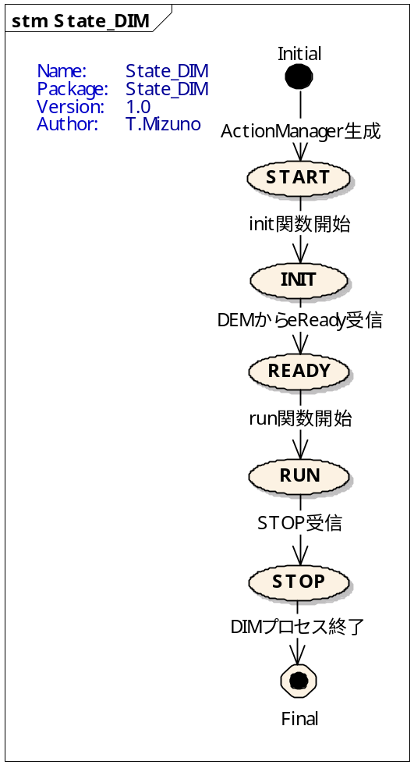

状態名 | 状態の内容
START | ActionManagerが生成された状態
INIT | ActionManagerが初期化中の状態
READY | ActionManagerが初期化完了の状態
RUN | ActionManagerが動作中の状態
STOP | ActionManagerが終了状態

Statechart Diagram of Action Object
Actionオブジェクトの状態遷移図を示す。

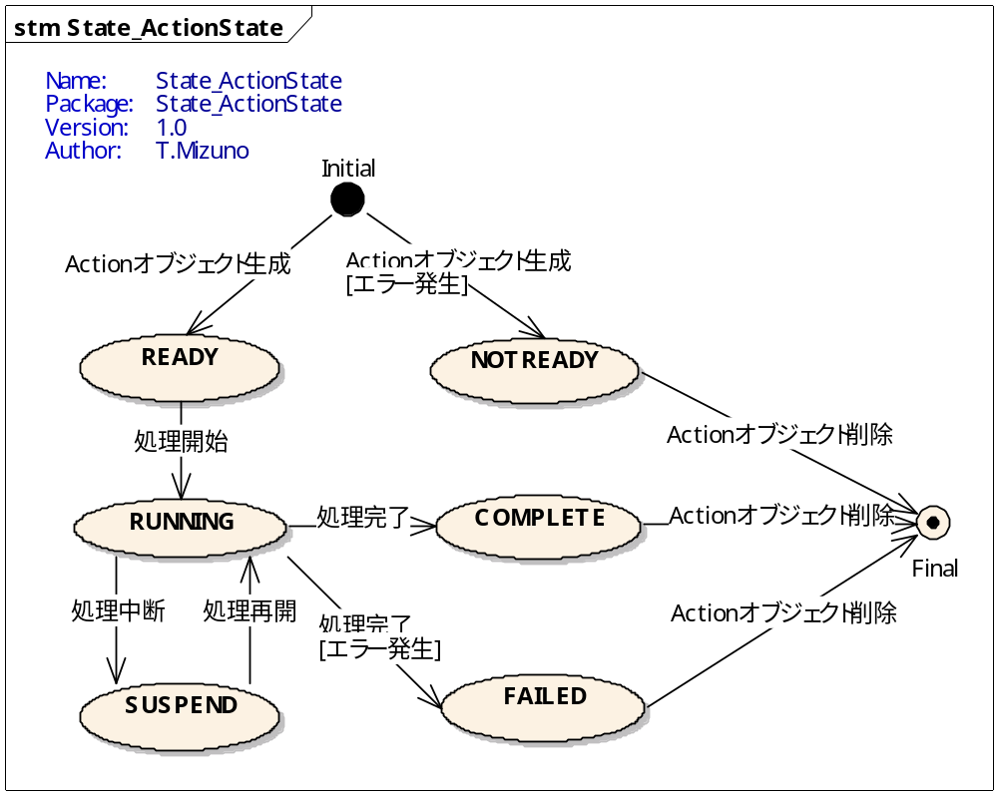
Figure 2 – Statechart Diagram

状態名 | 状態の内容
READY | Actionオブジェクトが生成され、開始待ち状態
NOTREADY | Actionオブジェクトの生成時にエラーが起き、開始できない状態
RUNNING | Actionオブジェクトが処理中の状態
SUSPEND | Actionオブジェクトが処理を一時中断し、他のコンポーネントからの結果待ち状態
FINISHED | Actionオブジェクトの処理が完了した状態
FAILED | Actionオブジェクトの処理が失敗した状態

Sequence Diagram
The Sequence diagram consists of a timeline that illustrates the interactions between objects in Device Information Manager as exemplified in the UML Sequence diagram presented below:

BaseAction - (Sequence diagram)
Description:
基本的な処理のシーケンス図

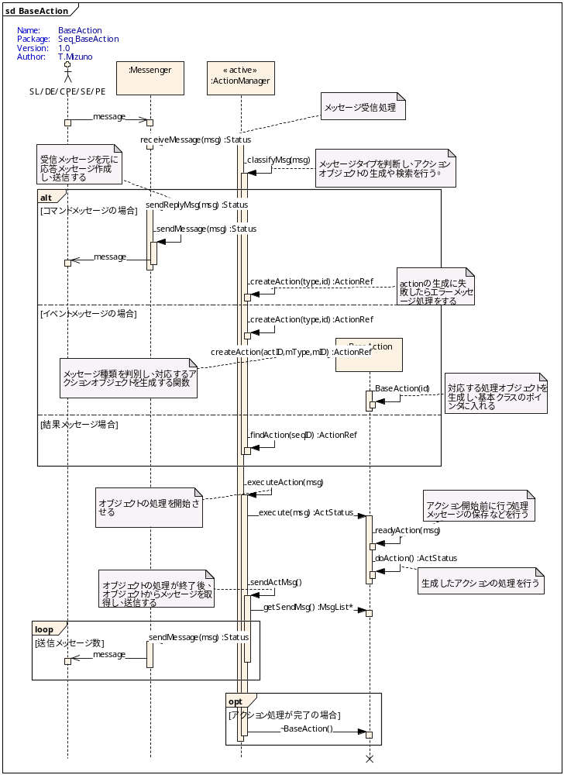
Figure 3 – Sequence Diagram

InitializeDeviceInfo - (Sequence diagram)
Description:
デバイス情報の初期化処理のシーケンス図

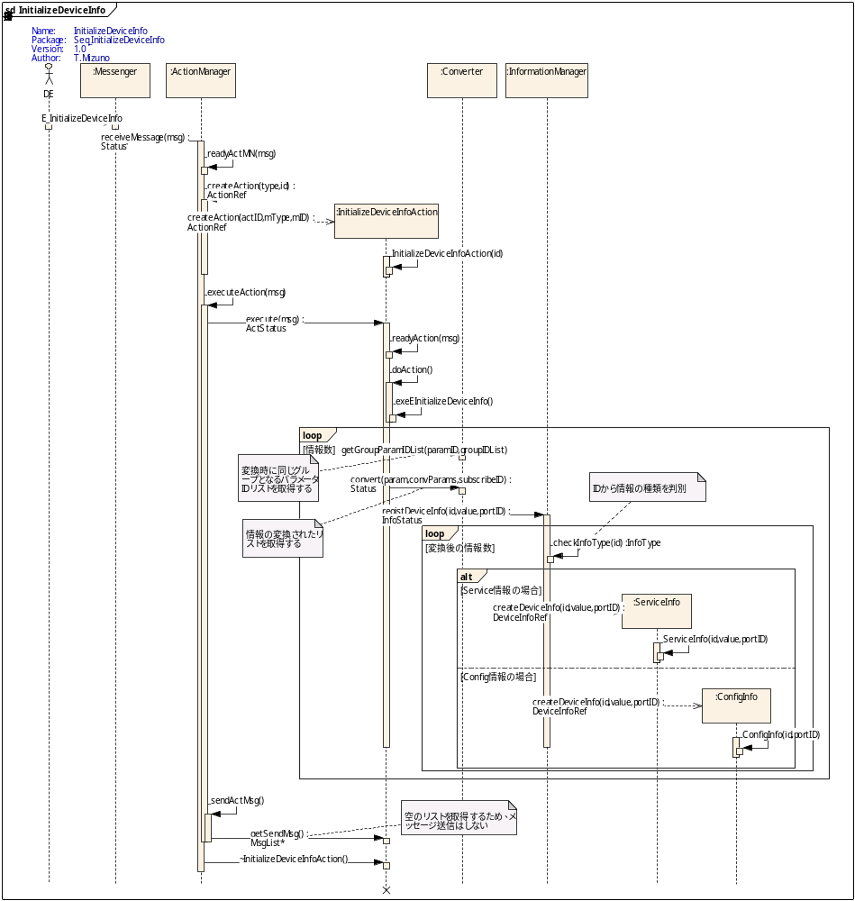
Figure 4 – Sequence Diagram

ChangeDeviceInfo - (Sequence diagram)
Description:
デバイス情報の変更処理のシーケンス図

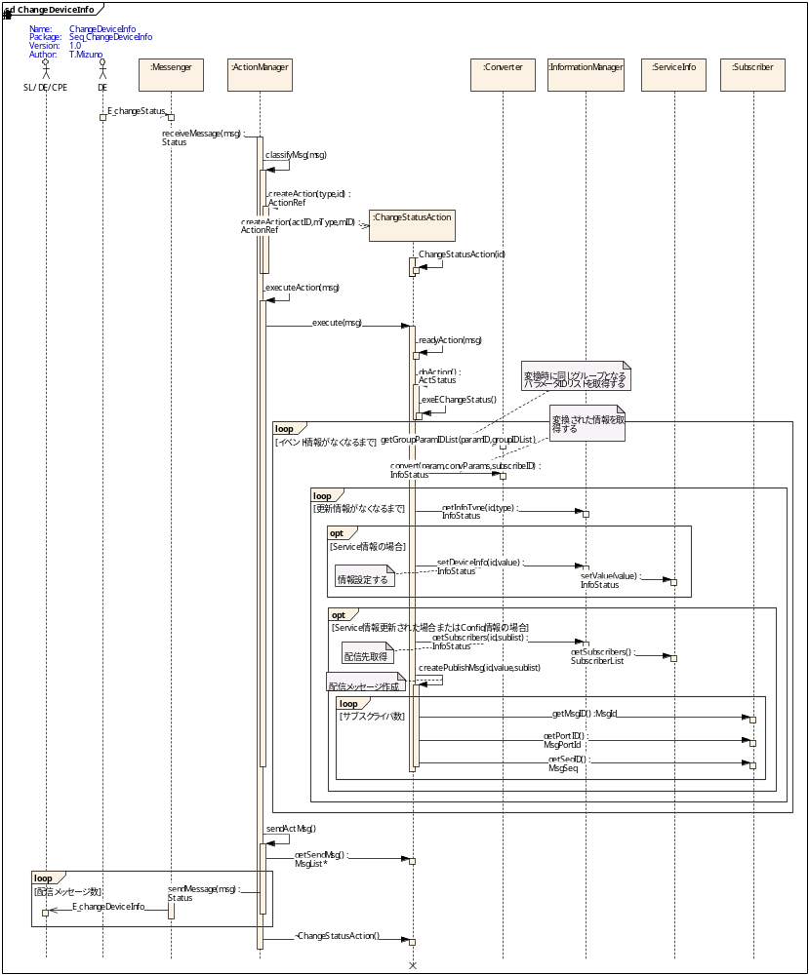
Figure 5 – Sequence Diagram

GetDeviceInfo - (Sequence diagram)
Description:
デバイス情報の取得処理のシーケンス図

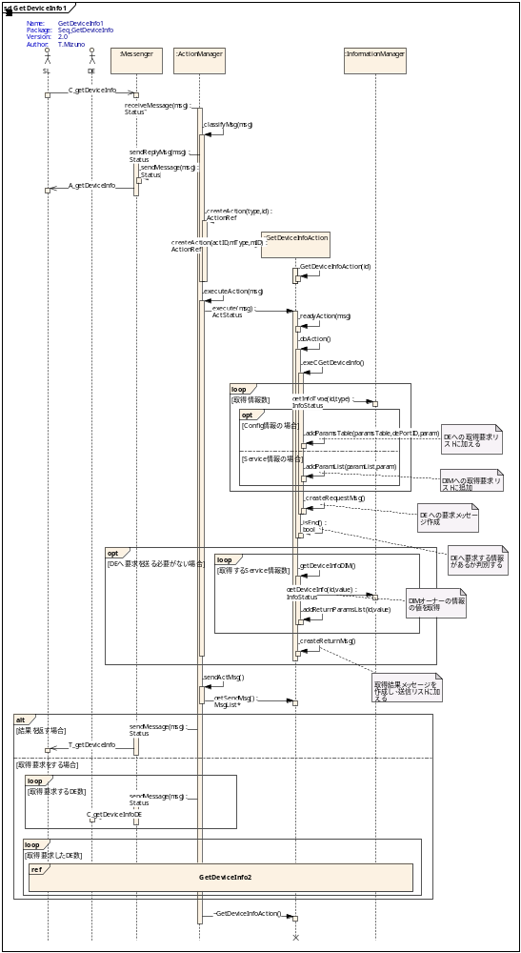
Figure 6 – Sequence Diagram

Description:
デバイス情報の取得処理（取得結果の処理部分）のシーケンス図

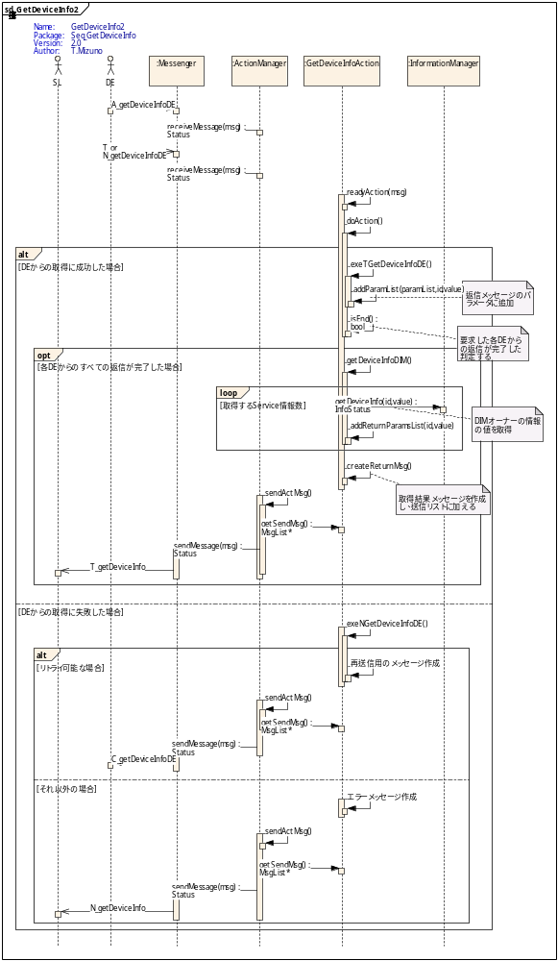
Figure 7 – Sequence Diagram

SetDeviceInfo - (Sequence diagram)
Description:
デバイス情報の設定処理のシーケンス図

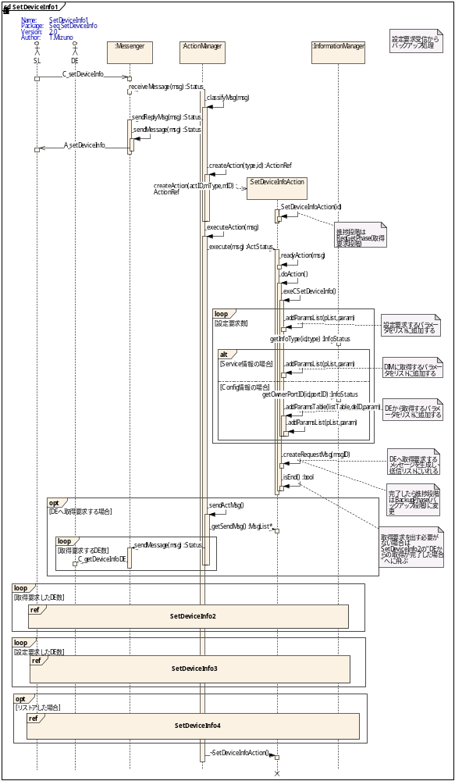
Figure 8 – Sequence Diagram
Description:
デバイス情報の設定処理（バックアップ処理から設定要求処理部分）のシーケンス図

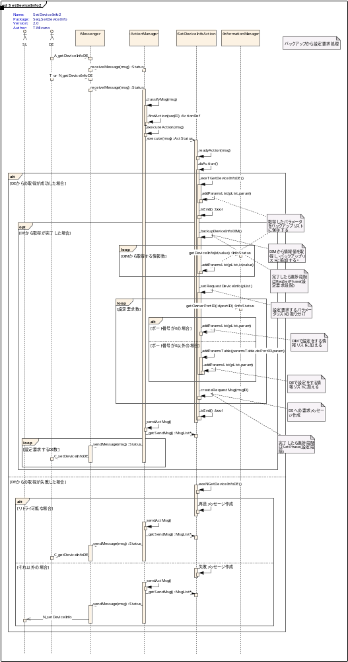
Figure 9 – Sequence Diagram
Description:
デバイス情報の設定処理（設定結果処理からリストア処理部分）のシーケンス図

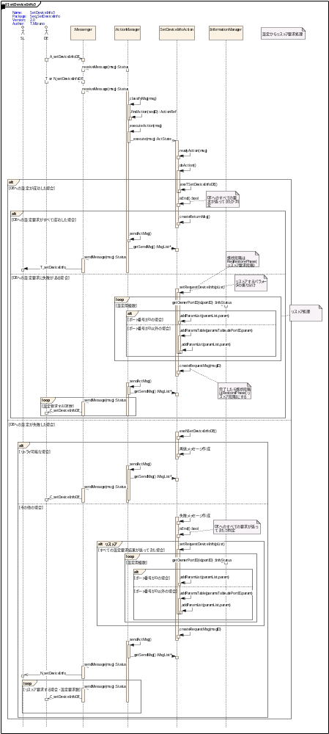
Figure 10 – Sequence Diagram
Description:
デバイス情報の設定処理（リストア結果処理部分）のシーケンス図

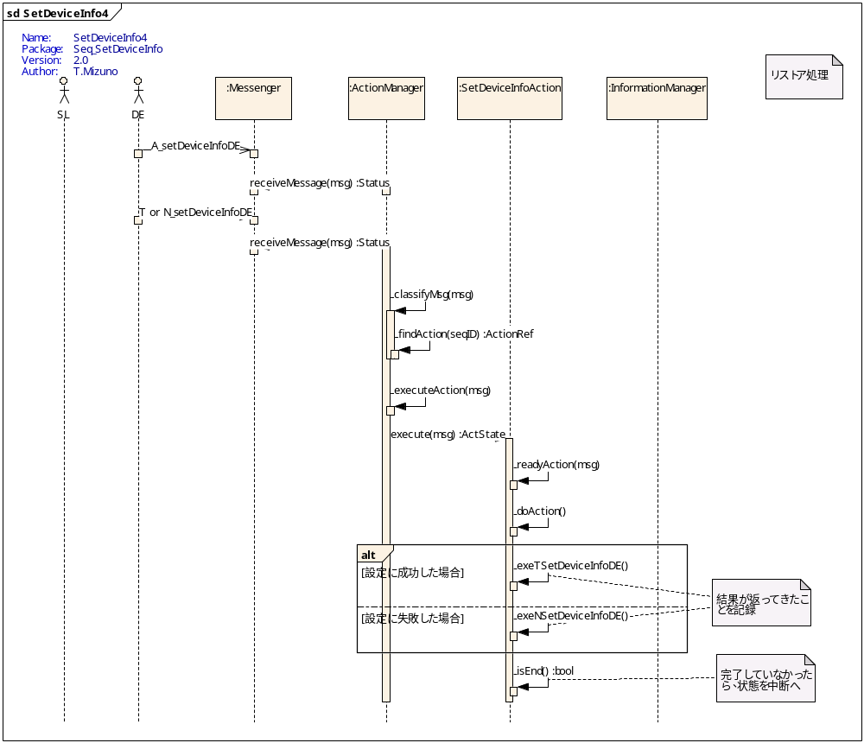
Figure 11 – Sequence Diagram

SubscribeDeviceInfo - (Sequence diagram)
Description:
デバイス情報の配信登録処理のシーケンス図

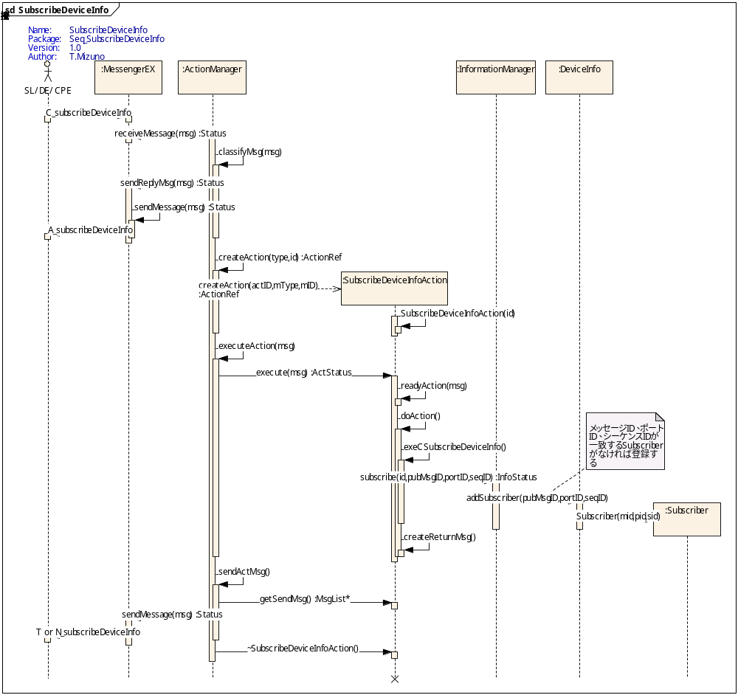
Figure 12 – Sequence Diagram

UnsubscribeDeviceInfo - (Sequence diagram)
Description:
デバイス情報の配信解除処理のシーケンス図

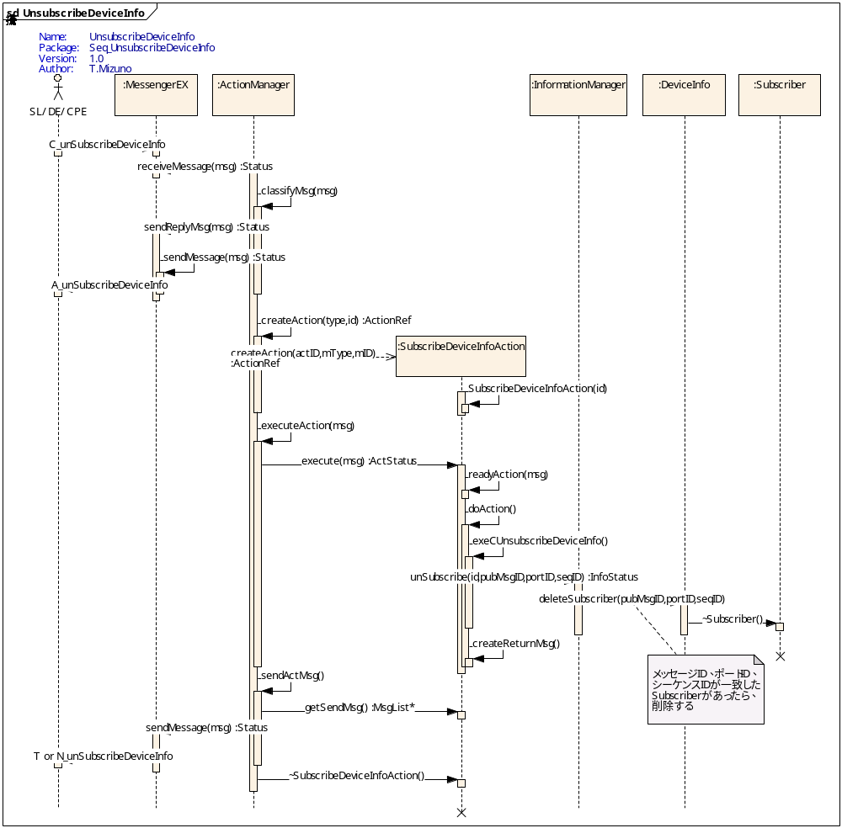
Figure 13 – Sequence Diagram

GetAgentCompetitionInfo - (Sequence diagram)
Description:
エージェント競合情報取得処理のシーケンス図

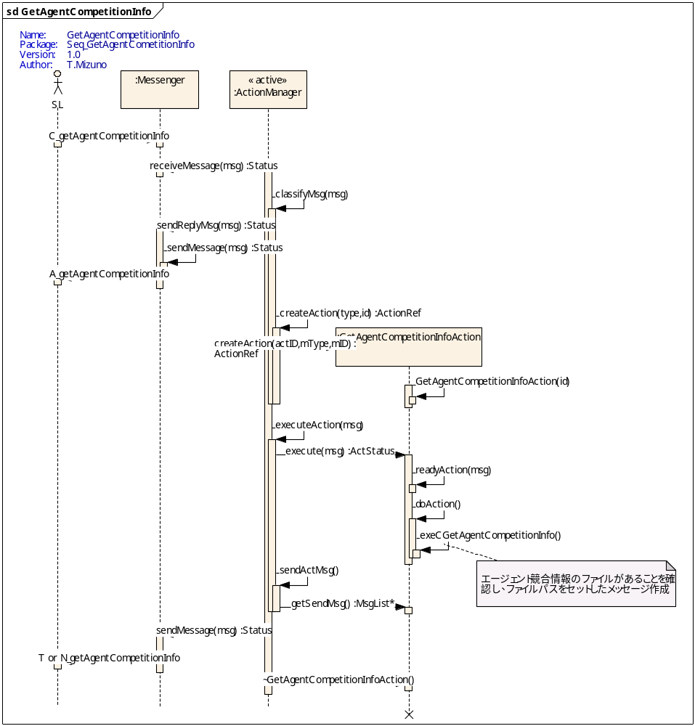
Figure 14 – Sequence Diagram

ExecuteCommandDIM - (Sequence diagram)
Description:
nonWFコマンド実行処理のシーケンス図

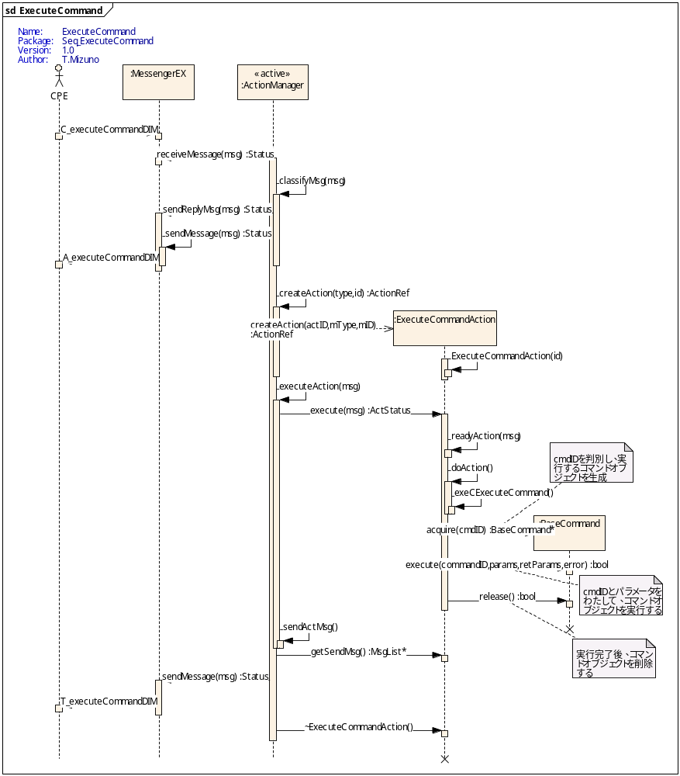
Figure 15 – Sequence Diagram

Activity Diagram
The Activity diagram illustrates the workflow for the Device Information Manager as exemplified in the diagram presented below:

Flowchart Diagram
The Flowchart diagram illustrates the algorithm/behavior of the Device Information Manager.

Execution Model
The Execution model describes the Device Information Manager in terms of UML deployment diagrams.

Start/Stop Sequence
DIMは起動直後、SSMへeStatedを通知し、初期化処理を行う。その後、DEMのeReady通知を待ち、DIMはready状態に遷移し、SSMへeStatedを通知し、通常動作処理を行う。

また、DIMは起動直後、CIコンポーネントのSoftwareDiagnosticsのPreProcessArgs関数にコマンドライン引数を渡し、ログの表示の設定を行う。
DIMで設定するオプション（SoftwareDiagnosticsオプション）は以下となる。
-S デバッグログの出力先をSTDOUTからSYSLOGに変更する
-V バージョン(定数EBRIDGE_X_VERSION)を表示する
-h Usageを表示する
-t 特定のデバッグレベルを有効にする (-t3 = 3を追加)
-T 特定のデバッグレベルまで有効にする (-T3=1,2,3)

以下にDIMの起動シーケンスを示す。

Startup_DIM - (Sequence diagram)
Description:
DIMの起動処理のシーケンス図

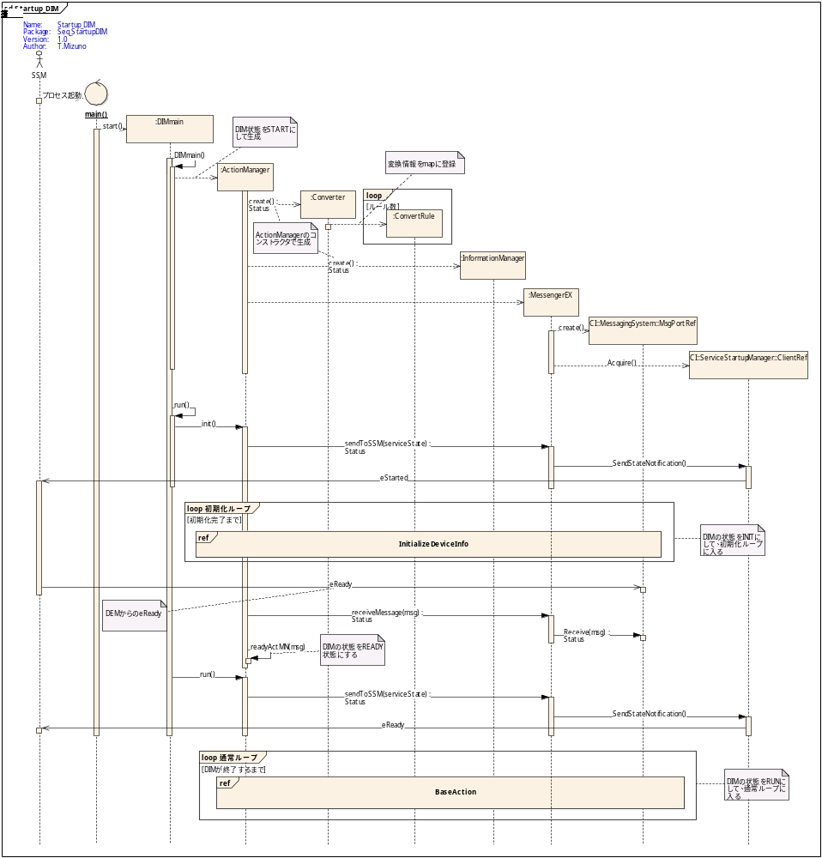
Figure 16 – Sequence Diagram

Stop_DIM - (Sequence diagram)
Description:
DIMの終了処理のシーケンス図

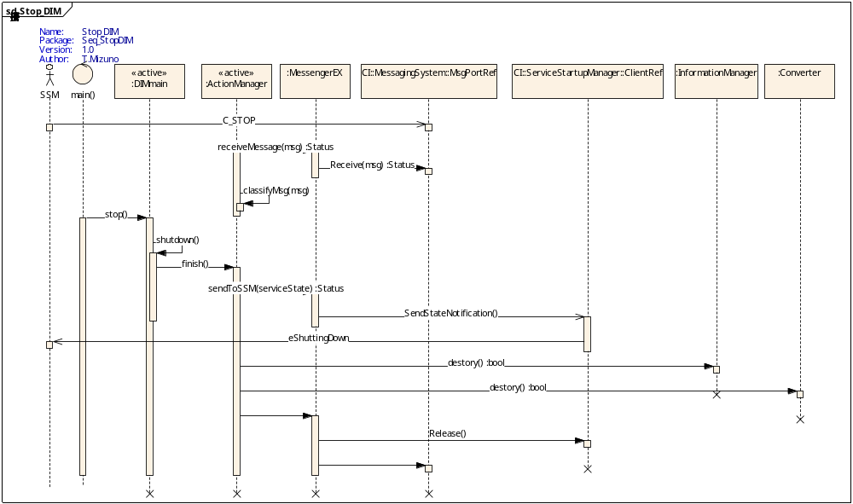
Figure 17 – Sequence Diagram

Appendix

Device Information
DIMで扱うデバイス情報について記述する。
・Device情報
デバイスの状態を表すパラメータ
また、カセットの用紙サイズとタイプのパラメータのみSetDeviceInfoで設定可能なパラメータである。
パラメータIDの範囲：0x10000000～0x1000FFFF
詳細なパラメータについては別途資料のJEC-01243_DeviceInformationList.xls参照のこと。

・DeviceEvent情報
パラメータの値の更新に関係なく、デバイス情報の更新の通知を行うパラメータ
パラメータIDの範囲：0x00000000～0x0001FFFF
詳細なパラメータについては別途資料のJEC-01242_DeviceEventList.xls参照のこと。

・Config情報
デバイスの設定を行うパラメータ（自己診断パラメータ）
パラメータIDの範囲： 500000000～599999999,
800000000～899999999,
1300000000～1399999999
詳細なパラメータについては別途資料のJEC-01377_DeviceConfigurationList.xls参照のこと。

また、DIM起動時には、DIMがオーナーとなる情報をファイルから読み取り、それらをDIMに登録する。
DIMオーナーとして登録するデバイス情報はファイルにCSV形式で記述され、記述形式は以下のようになる。
ParamID,DataType,Value,(OwnerPortID)
ParamID… パラメータID
DataType… パラメータのデータの型（B, C, I, UI, S, US, STRなど）
Value…パラメータの値、DataTypeに従い、読み取られる
OwnerPortID…パラメータのオーナーのポート番号（デバック用のため省略可）

Convert Information
DIMで変換するルールは、DIMの起動時にファイルから読み取り、適用をする。
ただし、現在のところ、変換ルールはないが、FAXのIncomingCallとFaxStartedに関連した情報をまとめるためのルールがある。
ルールを適用するための情報はファイルにCSV形式で記述され、記述形式は以下のようになる。

RuleID,RuleType,{AppliedParamIDList},(PublishedParamID)
各区切りは,（コンマ）となる。また、#（シャープ）が先頭の行はコメントとして無視される。
RuleID … ユニークなルールID
RuleType … 適用するルールの種類
AppliedParamIDList … ルールを適用するパラメータIDのリスト（複数のパラメータある場合は{と}で囲む）
PublishedParamID … 配信先を取得するパラメータID（グループで配信しない場合は省略可）

Non-WF Command
DIMで実行するコマンドとして、以下のものがある。
- ファクトリデフォルト/オールクリア
- 梱包モード開始
- ICCプロファイル操作

詳細なnonWFコマンドについては、別途資料のJEC-01241_NonWFCommandList.xlsを参照のこと。

Error Information
DIMでコマンド等の処理中にエラーが発生した場合、例外処理にエラーコードが投げられ、N_メッセージ作成などのエラー処理を行う。
下記にN_メッセージでDIMから返されるエラーコードの一覧を示す。
